Revisión bibliográfica

Evaluación e inmovilización del paciente con trauma de columna: reglas de decisión, imagen y collar
Columna · Columna trauma · Nivel R1-R3
Actualizado: 2026-11-01
Verificación independiente: Claude Opus 5.5 (verificador independiente; redactor: Claude Sonnet 5.5) · 2026-11-01 · 539 cifras revisadas

Aviso educativo. Material educativo para profesionales y estudiantes de medicina. No reemplaza el juicio clínico, las guías institucionales ni la supervisión del tutor.

Biblioteca de Traumatología y Ortopedia · t.cescac.com. Texto original; las fuentes se citan con su DOI.

Contenido
1. En 30 segundos
2. Pilares
3. No olvidar
4. Definición
5. Epidemiología
6. Mecanismo de lesión y qué mecanismos obligan a pensar en la columna
7. Anatomía que sirve en la guardia
8. Poblaciones que cambian las reglas
9. Biomecánica práctica: cuánto se mueve la columna al manipular
10. Clasificaciones que se usan en la guardia
11. Diagnóstico: evaluación integrada al ATLS y examen neurológico sistemático
12. Examen físico y reglas de decisión: NEXUS, regla canadiense y alternativas
13. Imágenes: radiografía, TC y RM, con el paciente obnubilado y el retiro del collar
14. Algoritmo: de la llegada al retiro del collar
15. Tratamiento inicial: qué restringir, cómo trasladar y qué dice la evidencia
16. Técnica: collar, traslado en bloque, retiro de la tabla y vía aérea con protección cervical
17. Errores frecuentes del residente
18. Complicaciones de restringir y de no diagnosticar a tiempo
19. Pronóstico: lo que cambia el desenlace en esta fase
20. Documentación médico-legal
21. Perlas y trampas
22. Preguntas de autoevaluación
23. Lectura recomendada
24. Palabras clave
25. Para recordar
26. Caso de staff
27. Referencias completas

En 30 segundos
- En todo politraumatizado la columna se protege desde el primer minuto y se evalúa dentro de la secuencia ABCDE, sin retrasar la reanimación [r1][r2]. Proteger significa restringir el movimiento, no inmovilizar: los dispositivos limitan el movimiento indeseado pero no lo anulan [r2].
- En el paciente alerta y estable decide una regla y no la costumbre. NEXUS tuvo sensibilidad de 99,0 % y especificidad de 12,9 % en 34069 pacientes [r3]; en la comparación directa de 8283 pacientes la regla canadiense fue más sensible (99,4 % frente a 90,7 %) y más específica (45,1 % frente a 36,8 %) [r4].
- Si hay que ver el hueso en el adulto, la TC es la prueba de elección: la sensibilidad agrupada para lesión cervical fue de 98 % con TC y de 52 % con radiografía simple [r5].
- En el paciente que no se puede examinar, la guía EAST recomienda de forma condicional retirar el collar tras una TC cervical de alta calidad negativa [r6]. Si se agrega RM, un metaanálisis de 2025 en traumatizados con TC negativa halló lesiones omitidas en 17 % (14 % en el subgrupo obtundido), pero el tratamiento cambió solo en 4 % [r7].
- El collar y la tabla tienen costos medibles: úlceras por collar entre 6,8 % y 38 % [r8], aumento medio de la presión intracraneal de 4,43 mmHg [r9] y, en trauma penetrante, mayor mortalidad con inmovilización (RR 2,4) [r10]. La revisión Cochrane no encontró ningún ensayo aleatorizado sobre inmovilizar o no [r11].
- Una fractura de columna obliga a mirar el resto: en una serie de fracturas cervicales agudas, 19 % tuvo otra lesión espinal no contigua [r12].

Pilares
Ideas que no se negocian.
1. Primero la vida y después la columna: la restricción del movimiento entra en la secuencia ABCDE y no retrasa la vía aérea, la ventilación ni el control de la hemorragia [r1].
2. Restringir no es inmovilizar. Cada dispositivo limita el movimiento y trae daños propios, así que se usa con criterio y se retira lo antes posible [r2][r8].
3. El paciente alerta y confiable se decide con una regla validada, NEXUS o la regla canadiense, no con la intuición [r4].
4. El paciente que no se puede examinar se decide con una TC multicorte de calidad y un plan escrito para el collar; la RM se reserva para sospecha ligamentaria o déficit neurológico [r6][r13].
5. Un examen neurológico documentado y repetido es la línea base: sin él nadie puede saber si el paciente empeora [r14].

No olvidar
- Anota la hora, el examen neurológico inicial y cada cambio: el deterioro solo se detecta si existe una línea base [r14].
- Una lesión medular y una hemorragia pueden coexistir: antes de atribuir la hipotensión a choque neurogénico, busca sangrado (práctica habitual / opinión experta).
- Con espondilitis anquilosante u otra deformidad espinal conocida no lleves la columna a neutro a la fuerza: déjala en la posición en que llegó [r1]; en DISH se aplica la misma lógica (opinión experta).
- En herida penetrante aislada no se inmoviliza de rutina [r10].
- Retira la tabla larga y la camilla de cuchara lo antes posible al llegar al hospital [r2].
- Si hay una fractura confirmada, estudia el resto de la columna [r1].

Definición
Idea central. Evaluar a un paciente con trauma de columna es responder 3 preguntas en orden: ¿hay algo que amenace la vida y no pueda esperar?, ¿puede haber una lesión espinal inestable o con médula en riesgo? y ¿qué hago con la columna mientras lo averiguo?
Restringir no es inmovilizar. Collar, camilla de cuchara, colchón de vacío y bloques de cabeza reducen el movimiento que no queremos, pero ninguno deja la columna quieta del todo; de ahí que el consenso estadounidense prefiera hablar de restricción del movimiento espinal [r2].
Qué se quiere evitar. La amenaza es un movimiento excesivo sobre una columna inestable que agrave el daño neurológico [r2]. Esa premisa fisiológica es razonable, pero su respaldo clínico es débil: la revisión Cochrane no halló ningún ensayo aleatorizado de estrategias de inmovilización [r11], y una revisión sistemática de 2024 con 6 estudios observacionales, la mayoría con riesgo de sesgo serio o crítico, no mostró beneficio claro de inmovilizar frente a no hacerlo [r25].
Por qué importa evaluar bien. La lesión cervical aparece en 3 % a 4 % y la toracolumbar en 4 % a 7 % de los traumatizados cerrados que llegan a urgencias [r26]. La mayoría no tiene lesión y casi todos los dispositivos tienen costos; el arte es restringir al que lo necesita y liberar pronto al que no.
Qué cubre este tema. La evaluación integrada al ATLS; el examen neurológico sistemático de la guardia; las reglas NEXUS y canadiense; cuándo pedir radiografía, TC o RM; el paciente obnubilado y el retiro del collar; la imagen toracolumbar; la evidencia a favor y en contra del collar y la tabla; el traslado en bloque; las lesiones no contiguas; los errores del residente y un algoritmo de decisión desde la llegada hasta el retiro del collar.
Qué no cubre. La clasificación y el tratamiento de cada fractura (ver los capítulos hermanos de fractura toracolumbar y de síndrome de cauda equina) ni el manejo quirúrgico de la lesión medular.
Cómo leerlo. Cada cifra lleva su referencia. Donde no hay estudio que sostenga una práctica, se rotula práctica habitual / opinión experta y no se da número. Donde las guías discrepan, se muestran las 2 posturas.
Referencias de este bloque
[r2] Fischer PE, Perina DG, Delbridge TR, Fallat ME, Salomone JP, Dodd J, et al. Spinal Motion Restriction in the Trauma Patient - A Joint Position Statement. Prehosp Emerg Care. 2018;22(6):659-61. doi:10.1080/10903127.2018.1481476 (guia · acceso abierto) https://doi.org/10.1080/10903127.2018.1481476
[r11] Kwan I, Bunn F, Roberts I. Spinal immobilisation for trauma patients. Cochrane Database Syst Rev. 2001;2001(2):CD002803. doi:10.1002/14651858.CD002803 (RS-MA · acceso abierto) https://doi.org/10.1002/14651858.CD002803
[r25] Pandor A, Essat M, Sutton A, Fuller G, Reid S, Smith JE, et al. Cervical spine immobilisation following blunt trauma in pre-hospital and emergency care: A systematic review. PLoS One. 2024;19(4):e0302127. doi:10.1371/journal.pone.0302127 (RS-MA · acceso abierto) https://doi.org/10.1371/journal.pone.0302127
[r26] Expert Panel on Neurological Imaging and Musculoskeletal Imaging:, Beckmann NM, West OC, Nunez D, Kirsch CFE, Aulino JM, et al. ACR Appropriateness Criteria® Suspected Spine Trauma. J Am Coll Radiol. 2019;16(5S):S264-S285. doi:10.1016/j.jacr.2019.02.002 (guia · acceso resumen) https://doi.org/10.1016/j.jacr.2019.02.002

Epidemiología
Cuánto pesa el problema. La incidencia mundial estimada de lesión espinal traumática es de 10,5 casos por 100000 personas al año, unos 768473 casos nuevos anuales; los accidentes de tránsito y luego las caídas son los mecanismos más comunes [r27]. Casi la mitad de esos pacientes, 48,8 %, requirió cirugía [r27].
Ecuador. El estudio de la primera encuesta poblacional de lesión medular del país estimó, con egresos hospitalarios, 516 casos nuevos por año, unos 3 por 100000 habitantes, con mortalidad hospitalaria aguda de 3 % [r28]. Entre las 521 personas elegibles, 83,4 % tenía una lesión traumática; la primera causa fueron los accidentes de tránsito (36,1 %), seguidos de la violencia (16,6 %) y los accidentes de trabajo (15,9 %) [r28]. La mediana de edad al inicio de la lesión fue de 27 años y 75,2 % eran varones [r28]. La incidencia se estimó con egresos hospitalarios de 2017-2022, de modo que es una aproximación y no un registro de casos [r28].
Quién llega con sospecha. La mayoría de los evaluados por el mecanismo no tiene lesión: en un protocolo prehospitalario de 13357 pacientes, la lesión espinal se confirmó en 3 % [r29].
Columna cervical. En cohortes de pacientes alertas y estables la lesión cervical clínicamente importante fue de 0,6 % en el ámbito prehospitalario [r30], de 1,7 % en la derivación de la regla canadiense [r16] y de 2,0 % en su comparación con NEXUS [r4]. En personas de 65 años o más la tasa se duplicó: 4,59 % frente a 2,19 % en menores [r17]. En niños fue de 1,9 % [r31].
Columna toracolumbar. La prevalencia fue de 6,3 % en 2404 traumatizados cerrados con radiografía [r32] y de 6,90 % en un metaanálisis de 21 artículos [r33]. La zona más lesionada es la unión toracolumbar: L1 concentró 16,2 %, L2 14,6 %, L3 11,1 % y T12 10,4 % de las 260 lesiones de la serie de Holmes [r32].
Cuándo hay médula en juego. En el metaanálisis de fracturas toracolumbares, 26,56 % tuvo lesión medular [r33]. Una revisión de 2020 estima lesión medular en 2 % a 4 % de los traumatizados, en 20 % de los que tienen trauma cervical y en 5 % de los TCE graves [r9]. Las lesiones medulares afectan con desproporción a menores de 30 años [r34].
Tabla 1. Frecuencia de lesión espinal según el contexto [r17] [r26] [r27] [r28] [r29]
Contexto | Dato | Comentario
Mundo, lesión espinal traumática | 10,5 por 100000 personas al año [r27] | 768473 casos nuevos estimados por año [r27]
Ecuador, lesión medular | 3 por 100000 habitantes al año [r28] | 516 casos nuevos por año; estimación con egresos hospitalarios [r28]
Trauma cerrado que llega a urgencias | Cervical 3 % a 4 %; toracolumbar 4 % a 7 % [r26] | Panel de expertos del ACR, 2019 [r26]
Protocolo prehospitalario selectivo | Lesión espinal confirmada en 3 % de 13357 [r29] | 50 con lesión medular y 128 con lesión cervical [r29]
Mayores de 65 años (NEXUS) | 4,59 % de lesión cervical [r17] | Odontoides: 20 % de las fracturas geriátricas [r17]

Figura 1. Frecuencia de lesión cervical según la población estudiada (definición de cada estudio) [r30] [r16] [r31] [r4] [r17]
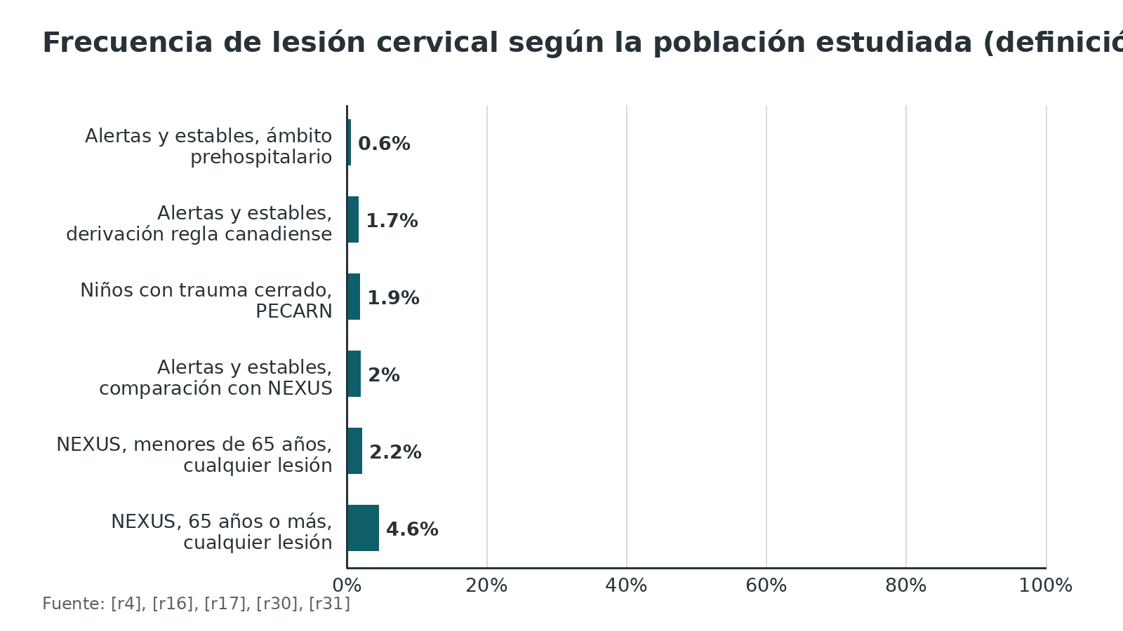
Figura 2. Lesión toracolumbar en trauma cerrado [r32] [r33] [r18]
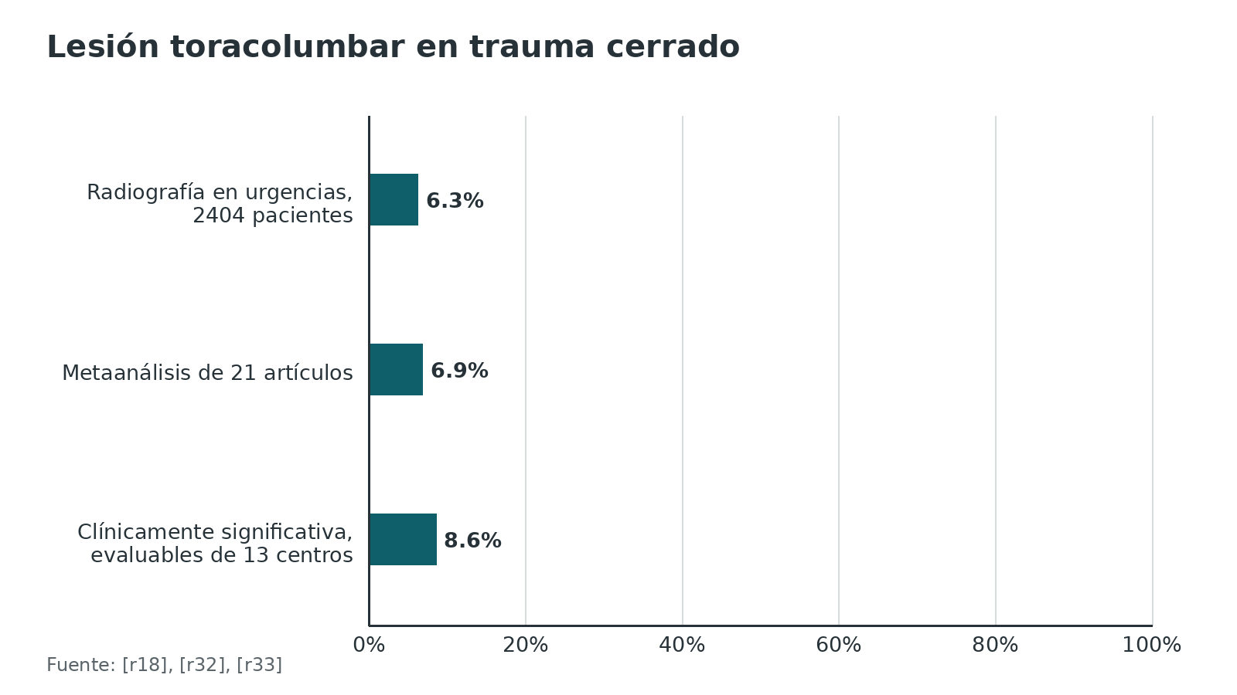
Referencias de este bloque
[r4] Stiell IG, Clement CM, McKnight RD, Brison R, Schull MJ, Rowe BH, et al. The Canadian C-spine rule versus the NEXUS low-risk criteria in patients with trauma. N Engl J Med. 2003;349(26):2510-8. doi:10.1056/NEJMoa031375 (cohorte · acceso resumen) https://doi.org/10.1056/NEJMoa031375
[r9] Núñez-Patiño RA, Rubiano AM, Godoy DA. Impact of Cervical Collars on Intracranial Pressure Values in Traumatic Brain Injury: A Systematic Review and Meta-Analysis of Prospective Studies. Neurocrit Care. 2020;32(2):469-77. doi:10.1007/s12028-019-00760-1 (RS-MA · acceso resumen) https://doi.org/10.1007/s12028-019-00760-1
[r16] Stiell IG, Wells GA, Vandemheen KL, Clement CM, Lesiuk H, De Maio VJ, et al. The Canadian C-spine rule for radiography in alert and stable trauma patients. JAMA. 2001;286(15):1841-8. doi:10.1001/jama.286.15.1841 (cohorte · acceso resumen) https://doi.org/10.1001/jama.286.15.1841
[r17] Touger M, Gennis P, Nathanson N, Lowery DW, Pollack CV, Hoffman JR, et al. Validity of a decision rule to reduce cervical spine radiography in elderly patients with blunt trauma. Ann Emerg Med. 2002;40(3):287-93. doi:10.1067/mem.2002.125708 (cohorte · acceso resumen) https://doi.org/10.1067/mem.2002.125708
[r18] Inaba K, Nosanov L, Menaker J, Bosarge P, Williams L, Turay D, et al. Prospective derivation of a clinical decision rule for thoracolumbar spine evaluation after blunt trauma: An American Association for the Surgery of Trauma Multi-Institutional Trials Group Study. J Trauma Acute Care Surg. 2015;78(3):459-65. doi:10.1097/TA.0000000000000560 (cohorte · acceso resumen) https://doi.org/10.1097/TA.0000000000000560
[r26] Expert Panel on Neurological Imaging and Musculoskeletal Imaging:, Beckmann NM, West OC, Nunez D, Kirsch CFE, Aulino JM, et al. ACR Appropriateness Criteria® Suspected Spine Trauma. J Am Coll Radiol. 2019;16(5S):S264-S285. doi:10.1016/j.jacr.2019.02.002 (guia · acceso resumen) https://doi.org/10.1016/j.jacr.2019.02.002
[r27] Kumar R, Lim J, Mekary RA, Rattani A, Dewan MC, Sharif SY, et al. Traumatic Spinal Injury: Global Epidemiology and Worldwide Volume. World Neurosurg. 2018;113:e345-e363. doi:10.1016/j.wneu.2018.02.033 (RS-MA · acceso resumen) https://doi.org/10.1016/j.wneu.2018.02.033
[r28] Oña A, Yánez C, Pacheco Barzallo A, Cárdenas D, Espinosa V, Glisic M, et al. Epidemiological profile of people with spinal cord injury in Ecuador: A population-based design and cohort profile. J Spinal Cord Med. 2026;49(1):182-92. doi:10.1080/10790268.2025.2460298 (cohorte · acceso abierto) https://doi.org/10.1080/10790268.2025.2460298
[r29] Domeier RM, Frederiksen SM, Welch K. Prospective performance assessment of an out-of-hospital protocol for selective spine immobilization using clinical spine clearance criteria. Ann Emerg Med. 2005;46(2):123-31. doi:10.1016/j.annemergmed.2005.02.004 (cohorte · acceso resumen) https://doi.org/10.1016/j.annemergmed.2005.02.004
[r30] Vaillancourt C, Stiell IG, Beaudoin T, Maloney J, Anton AR, Bradford P, et al. The out-of-hospital validation of the Canadian C-Spine Rule by paramedics. Ann Emerg Med. 2009;54(5):663-671.e1. doi:10.1016/j.annemergmed.2009.03.008 (cohorte · acceso resumen) https://doi.org/10.1016/j.annemergmed.2009.03.008
[r31] Leonard JC, Harding M, Cook LJ, Leonard JR, Adelgais KM, Ahmad FA, et al. PECARN prediction rule for cervical spine imaging of children presenting to the emergency department with blunt trauma: a multicentre prospective observational study. Lancet Child Adolesc Health. 2024;8(7):482-90. doi:10.1016/S2352-4642(24)00104-4 (cohorte · acceso abierto) https://doi.org/10.1016/S2352-4642(24)00104-4
[r32] Holmes JF, Miller PQ, Panacek EA, Lin S, Horne NS, Mower WR. Epidemiology of thoracolumbar spine injury in blunt trauma. Acad Emerg Med. 2001;8(9):866-72. doi:10.1111/j.1553-2712.2001.tb01146.x (cohorte · acceso resumen) https://doi.org/10.1111/j.1553-2712.2001.tb01146.x
[r33] Katsuura Y, Osborn JM, Cason GW. The epidemiology of thoracolumbar trauma: A meta-analysis. J Orthop. 2016;13(4):383-8. doi:10.1016/j.jor.2016.06.019 (RS-MA · acceso abierto) https://doi.org/10.1016/j.jor.2016.06.019
[r34] Margetis K, Das JM, Emmady PD. Spinal Cord Injuries. In: StatPearls [Internet]. Treasure Island (FL): StatPearls Publishing; 2025 Jan-. PMID: 32809556 (libro-abierto · acceso resumen) https://pubmed.ncbi.nlm.nih.gov/32809556/

Mecanismo de lesión y qué mecanismos obligan a pensar en la columna
Idea central. Lo que decide restringir el movimiento y pedir imagen es sobre todo el mecanismo, la edad y el examen. No existe una radiografía de rutina para todos.
Cervical. La regla canadiense trata como de alto riesgo la edad de 65 años o más, el mecanismo peligroso y las parestesias en las extremidades [r16]. NICE define el mecanismo peligroso como caída de más de 1 metro o 5 escalones, carga axial a la cabeza (por ejemplo, buceo), colisión de alta velocidad, vuelco, eyección, vehículos recreativos motorizados, choque en bicicleta y accidente a caballo [r1].
Toracolumbar. NICE usa un umbral distinto: caída de más de 3 metros, carga axial a la cabeza o a la base de la columna (por ejemplo, caer de pie o sentado), colisión de alta velocidad, vuelco, solo cinturón abdominal, eyección, vehículos recreativos motorizados y bicicleta [r1]. También cuentan factores del paciente: 65 años o más con dolor torácico o lumbosacro, osteoporosis o uso de corticoides, patología espinal previa y sospecha de fractura en otra región de la columna [r1]. El estudio AAST de derivación usó como mecanismos de alto riesgo la caída, el aplastamiento, el choque con eyección o vuelco, el vehículo no cerrado y el atropello de peatón [r18].
Qué causa las fracturas toracolumbares. En el metaanálisis, la colisión vehicular explicó 36,70 % y la caída de alta energía 31,70 % [r33].
Lesiones asociadas que sirven de pista. Las fracturas de cóndilo occipital y de C7 se acompañaron de más lesiones asociadas que otros niveles cervicales [r12]. En las lesiones por flexión-distracción, la lesión intraabdominal asociada fue de 38,70 % [r33]; el solo cinturón abdominal figura entre los mecanismos de riesgo [r1]. Para el residente: ante flexión-distracción, mira también la víscera.
Trauma penetrante. En 45284 pacientes con trauma penetrante, solo 30 tuvieron lesión medular incompleta que terminó en fijación operatoria [r35]. Por eso la restricción de rutina no tiene el mismo sentido que en el trauma cerrado (ver tratamiento).
Referencias de este bloque
[r1] National Institute for Health and Care Excellence. Spinal injury: assessment and initial management. NICE guideline NG41. London: NICE; 2016. Disponible en: https://www.nice.org.uk/guidance/ng41 (guia · acceso abierto) https://www.nice.org.uk/guidance/ng41
[r2] Fischer PE, Perina DG, Delbridge TR, Fallat ME, Salomone JP, Dodd J, et al. Spinal Motion Restriction in the Trauma Patient - A Joint Position Statement. Prehosp Emerg Care. 2018;22(6):659-61. doi:10.1080/10903127.2018.1481476 (guia · acceso abierto) https://doi.org/10.1080/10903127.2018.1481476
[r12] Miller CP, Brubacher JW, Biswas D, Lawrence BD, Whang PG, Grauer JN. The incidence of noncontiguous spinal fractures and other traumatic injuries associated with cervical spine fractures: a 10-year experience at an academic medical center. Spine (Phila Pa 1976). 2011;36(19):1532-40. doi:10.1097/BRS.0b013e3181f550a6 (serie · acceso resumen) https://doi.org/10.1097/BRS.0b013e3181f550a6
[r16] Stiell IG, Wells GA, Vandemheen KL, Clement CM, Lesiuk H, De Maio VJ, et al. The Canadian C-spine rule for radiography in alert and stable trauma patients. JAMA. 2001;286(15):1841-8. doi:10.1001/jama.286.15.1841 (cohorte · acceso resumen) https://doi.org/10.1001/jama.286.15.1841
[r18] Inaba K, Nosanov L, Menaker J, Bosarge P, Williams L, Turay D, et al. Prospective derivation of a clinical decision rule for thoracolumbar spine evaluation after blunt trauma: An American Association for the Surgery of Trauma Multi-Institutional Trials Group Study. J Trauma Acute Care Surg. 2015;78(3):459-65. doi:10.1097/TA.0000000000000560 (cohorte · acceso resumen) https://doi.org/10.1097/TA.0000000000000560
[r33] Katsuura Y, Osborn JM, Cason GW. The epidemiology of thoracolumbar trauma: A meta-analysis. J Orthop. 2016;13(4):383-8. doi:10.1016/j.jor.2016.06.019 (RS-MA · acceso abierto) https://doi.org/10.1016/j.jor.2016.06.019
[r35] Haut ER, Kalish BT, Efron DT, Haider AH, Stevens KA, Kieninger AN, et al. Spine immobilization in penetrating trauma: more harm than good?. J Trauma. 2010;68(1):115-20. doi:10.1097/TA.0b013e3181c9ee58 (cohorte · acceso resumen) https://doi.org/10.1097/TA.0b013e3181c9ee58
[r36] Westerveld LA, Verlaan JJ, Oner FC. Spinal fractures in patients with ankylosing spinal disorders: a systematic review of the literature on treatment, neurological status and complications. Eur Spine J. 2009;18(2):145-56. doi:10.1007/s00586-008-0764-0 (RS-MA · acceso abierto) https://doi.org/10.1007/s00586-008-0764-0

Anatomía que sirve en la guardia
Lo mínimo que hay que tener en la cabeza. La columna tiene 33 vértebras: 7 cervicales, 12 torácicas, 5 lumbares, 5 sacras y 4 coccígeas [r37].
Cervical. Hay 3 vértebras cervicales atípicas. El atlas (C1) carece de cuerpo y de apófisis espinosa; el axis (C2) aporta la odontoides, que apoya contra la cara posterior del arco anterior del atlas; y C7, la vértebra prominente, tiene una espinosa larga [r38]. Los vasos vertebrales suben dentro de los agujeros transversos: lo habitual es que la arteria ingrese en C6 y llegue hasta C1, aunque puede entrar en C5 o C7 [r38]. Por eso ciertas fracturas cervicales obligan a descartar lesión vascular (ver imágenes) [r39].
Médula y raíces. La médula termina hacia L1-L2 en el adulto [r34]. Por debajo de ese nivel ya no hay médula sino raíces (conocimiento anatómico clásico); de ahí que una fractura lumbar baja dé un cuadro de cauda equina y no de lesión medular (ver el capítulo hermano).
Dónde se rompe. En el anciano, la odontoides: 20 % de las fracturas cervicales geriátricas [r17]. En la serie toracolumbar de Holmes, la unión toracolumbar [r32]. Las fracturas de C7 y del cóndilo occipital traen más lesiones acompañantes [r12].
Cómo se mide la función por nivel. El examen estándar usa 10 funciones musculares clave por lado, cada una asociada a una raíz, y 28 dermatomas por lado para la sensibilidad [r14]. Aprenderlas permite localizar el nivel con las manos antes de tener imagen.
Tabla 2. Función muscular clave por nivel (ISNCSCI 2019) [r14]
Nivel | Función muscular clave
C5 | Flexores del codo (bíceps, braquial)
C6 | Extensores de la muñeca
C7 | Extensores del codo (tríceps)
C8 | Flexores de los dedos (flexor profundo del dedo medio)
T1 | Abductores del meñique
L2 | Flexores de la cadera (iliopsoas)
L3 | Extensores de la rodilla (cuádriceps)
L4 | Dorsiflexores del tobillo (tibial anterior)
L5 | Extensor largo del dedo gordo
S1 | Flexores plantares del tobillo (gastrocnemio, sóleo)

Referencias de este bloque
[r12] Miller CP, Brubacher JW, Biswas D, Lawrence BD, Whang PG, Grauer JN. The incidence of noncontiguous spinal fractures and other traumatic injuries associated with cervical spine fractures: a 10-year experience at an academic medical center. Spine (Phila Pa 1976). 2011;36(19):1532-40. doi:10.1097/BRS.0b013e3181f550a6 (serie · acceso resumen) https://doi.org/10.1097/BRS.0b013e3181f550a6
[r14] Rupp R, Biering-Sørensen F, Burns SP, Graves DE, Guest J, Jones L, et al. International Standards for Neurological Classification of Spinal Cord Injury: Revised 2019. Top Spinal Cord Inj Rehabil. 2021;27(2):1-22. doi:10.46292/sci2702-1 (guia · acceso abierto) https://doi.org/10.46292/sci2702-1
[r17] Touger M, Gennis P, Nathanson N, Lowery DW, Pollack CV, Hoffman JR, et al. Validity of a decision rule to reduce cervical spine radiography in elderly patients with blunt trauma. Ann Emerg Med. 2002;40(3):287-93. doi:10.1067/mem.2002.125708 (cohorte · acceso resumen) https://doi.org/10.1067/mem.2002.125708
[r32] Holmes JF, Miller PQ, Panacek EA, Lin S, Horne NS, Mower WR. Epidemiology of thoracolumbar spine injury in blunt trauma. Acad Emerg Med. 2001;8(9):866-72. doi:10.1111/j.1553-2712.2001.tb01146.x (cohorte · acceso resumen) https://doi.org/10.1111/j.1553-2712.2001.tb01146.x
[r34] Margetis K, Das JM, Emmady PD. Spinal Cord Injuries. In: StatPearls [Internet]. Treasure Island (FL): StatPearls Publishing; 2025 Jan-. PMID: 32809556 (libro-abierto · acceso resumen) https://pubmed.ncbi.nlm.nih.gov/32809556/
[r37] DeSai C, Reddy V, Agarwal A. Anatomy, Back, Vertebral Column. In: StatPearls [Internet]. Treasure Island (FL): StatPearls Publishing; 2023 Jan-. PMID: 30247844 (libro-abierto · acceso resumen) https://pubmed.ncbi.nlm.nih.gov/30247844/
[r38] Waxenbaum JA, Reddy V, Margetis K. Anatomy, Back, Cervical Vertebrae. In: StatPearls [Internet]. Treasure Island (FL): StatPearls Publishing; 2026 Jan-. PMID: 29083805 (libro-abierto · acceso resumen) https://pubmed.ncbi.nlm.nih.gov/29083805/
[r39] Du PZ, Barton D, Bridge N, Ganapathy V. Cervical fracture patterns associated with blunt cerebrovascular injures when utilizing computed tomographic angiography: a systematic review and meta-analysis. Spine J. 2022;22(10):1716-25. doi:10.1016/j.spinee.2022.05.009 (RS-MA · acceso resumen) https://doi.org/10.1016/j.spinee.2022.05.009

Poblaciones que cambian las reglas
Idea central. Las reglas de decisión se derivaron en adultos de edad media. En niños, ancianos y columna anquilosada se aplican con cambios.
Niños. NICE advierte que aplicar la regla canadiense a niños es difícil y que debe tenerse en cuenta el desarrollo del niño [r1]. La regla PECARN, derivada y validada en 22430 niños con trauma cerrado, tuvo en la cohorte de validación sensibilidad de 94,3 %, especificidad de 60,4 % y valor predictivo negativo de 99,9 % [r31]. Según la revisión Cochrane de 2024, todavía no se sabe con qué exactitud funcionan las reglas en niños, y la incertidumbre es mayor por debajo de los 8 años [r40]. En la restricción prehospitalaria, la edad sola no debe decidir; se aplica collar ante dolor cervical, tortícolis, déficit neurológico, estado mental alterado, choque vehicular de alto riesgo, clavado de alto impacto o lesión importante del torso [r2].
Ancianos. En el estudio NEXUS, 2943 pacientes tenían 65 años o más; la tasa de lesión cervical se duplicó y la sensibilidad de la regla para lesión significativa fue de 100 % [r17]. Pero una revisión sistemática posterior halló sensibilidades entre 66 % y 100 % según el estudio, con riesgo de sesgo en todos, lo que cuestiona su uso sin cuidado [r22]. La regla canadiense resuelve parte del problema: la edad de 65 años o más es un factor de alto riesgo que obliga a imagen sin pedir rotación [r16].
Columna anquilosada (espondilitis anquilosante y DISH). La prevalencia agrupada de fractura vertebral fue de 15,2 % en espondilitis anquilosante y de 22,6 % en DISH [r41]. En una revisión de 93 artículos, el déficit neurológico al ingreso fue de 67,2 % en espondilitis anquilosante y de 40,0 % en DISH, el diagnóstico tardío fue frecuente y el deterioro neurológico secundario también [r36]. NICE indica no forzar la columna a una posición neutra: se mantiene la posición con que llega el paciente [r1]. NG232 incluye la espondiloartritis axial entre las razones para pedir TC cervical dentro de 1 hora en quien tiene TCE y dolor o sensibilidad cervical [r13].
Con traumatismo craneoencefálico. En 5 % de los TCE graves hay lesión medular [r9]; a la vez, el collar eleva la presión intracraneal en promedio 4,43 mmHg [r9]. Ese dilema obliga a decidir pronto el retiro del collar con una TC de calidad (ver imágenes).
Tabla 3. Qué cambia en cada población [r9] [r17] [r31] [r36]
Población | Qué cambia | Dato clave
Niños | Regla PECARN en vez de NEXUS o regla canadiense; edad sola no define la restricción | Sensibilidad 94,3 % y especificidad 60,4 % en validación [r31]
Mayores de 65 años | Alto riesgo automático en la regla canadiense; odontoides frecuente | Odontoides 20 % de las fracturas cervicales [r17]
Espondilitis anquilosante o DISH | No forzar neutralidad; umbral bajo para TC o RM | Déficit neurológico al ingreso 67,2 % y 40,0 % [r36]
TCE con collar | Retirar el collar lo antes posible con TC de calidad | Presión intracraneal más 4,43 mmHg [r9]

Figura 3. Fractura vertebral en columnas anquilosadas (prevalencia agrupada) [r41]
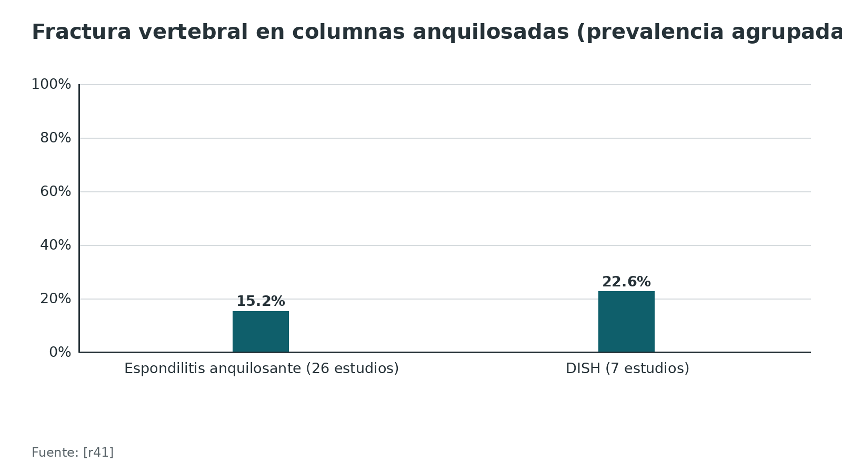
Referencias de este bloque
[r1] National Institute for Health and Care Excellence. Spinal injury: assessment and initial management. NICE guideline NG41. London: NICE; 2016. Disponible en: https://www.nice.org.uk/guidance/ng41 (guia · acceso abierto) https://www.nice.org.uk/guidance/ng41
[r2] Fischer PE, Perina DG, Delbridge TR, Fallat ME, Salomone JP, Dodd J, et al. Spinal Motion Restriction in the Trauma Patient - A Joint Position Statement. Prehosp Emerg Care. 2018;22(6):659-61. doi:10.1080/10903127.2018.1481476 (guia · acceso abierto) https://doi.org/10.1080/10903127.2018.1481476
[r9] Núñez-Patiño RA, Rubiano AM, Godoy DA. Impact of Cervical Collars on Intracranial Pressure Values in Traumatic Brain Injury: A Systematic Review and Meta-Analysis of Prospective Studies. Neurocrit Care. 2020;32(2):469-77. doi:10.1007/s12028-019-00760-1 (RS-MA · acceso resumen) https://doi.org/10.1007/s12028-019-00760-1
[r13] National Institute for Health and Care Excellence. Head injury: assessment and early management. NICE guideline NG232. London: NICE; 2023. Disponible en: https://www.nice.org.uk/guidance/ng232 (guia · acceso abierto) https://www.nice.org.uk/guidance/ng232
[r16] Stiell IG, Wells GA, Vandemheen KL, Clement CM, Lesiuk H, De Maio VJ, et al. The Canadian C-spine rule for radiography in alert and stable trauma patients. JAMA. 2001;286(15):1841-8. doi:10.1001/jama.286.15.1841 (cohorte · acceso resumen) https://doi.org/10.1001/jama.286.15.1841
[r17] Touger M, Gennis P, Nathanson N, Lowery DW, Pollack CV, Hoffman JR, et al. Validity of a decision rule to reduce cervical spine radiography in elderly patients with blunt trauma. Ann Emerg Med. 2002;40(3):287-93. doi:10.1067/mem.2002.125708 (cohorte · acceso resumen) https://doi.org/10.1067/mem.2002.125708
[r22] Paykin G, O'Reilly G, Ackland H, Mitra B. Review article: NEXUS criteria to rule out cervical spine injury among older patients: A systematic review. Emerg Med Australas. 2018;30(4):450-5. doi:10.1111/1742-6723.12880 (RS-MA · acceso resumen) https://doi.org/10.1111/1742-6723.12880
[r31] Leonard JC, Harding M, Cook LJ, Leonard JR, Adelgais KM, Ahmad FA, et al. PECARN prediction rule for cervical spine imaging of children presenting to the emergency department with blunt trauma: a multicentre prospective observational study. Lancet Child Adolesc Health. 2024;8(7):482-90. doi:10.1016/S2352-4642(24)00104-4 (cohorte · acceso abierto) https://doi.org/10.1016/S2352-4642(24)00104-4
[r36] Westerveld LA, Verlaan JJ, Oner FC. Spinal fractures in patients with ankylosing spinal disorders: a systematic review of the literature on treatment, neurological status and complications. Eur Spine J. 2009;18(2):145-56. doi:10.1007/s00586-008-0764-0 (RS-MA · acceso abierto) https://doi.org/10.1007/s00586-008-0764-0
[r40] Tavender E, Eapen N, Wang J, Rausa VC, Babl FE, Phillips N. Triage tools for detecting cervical spine injury in paediatric trauma patients. Cochrane Database Syst Rev. 2024;3(3):CD011686. doi:10.1002/14651858.CD011686.pub3 (RS-MA · acceso abierto) https://doi.org/10.1002/14651858.CD011686.pub3
[r41] Harlianto NI, Ezzafzafi S, Foppen W, Kuperus JS, van der Horst-Bruinsma IE, de Jong PA, et al. The prevalence of vertebral fractures in diffuse idiopathic skeletal hyperostosis and ankylosing spondylitis: A systematic review and meta-analysis. N Am Spine Soc J. 2024;17:100312. doi:10.1016/j.xnsj.2024.100312 (RS-MA · acceso abierto) https://doi.org/10.1016/j.xnsj.2024.100312

Biomecánica práctica: cuánto se mueve la columna al manipular
Idea central. La pregunta útil no es si la columna se mueve, sino cuánto, en qué maniobra y a qué costo. Lo que sigue proviene de estudios en voluntarios y cadáveres, revisiones narrativas y un metaanálisis de ensayos pequeños; la calidad es baja o muy baja y se rotula así.
Los dispositivos no inmovilizan. El consenso de 2018 parte de admitir que ninguna técnica actual inmoviliza de verdad [r2]. Una revisión crítica de 2014 subraya que nadie ha demostrado que el collar prehospitalario cambie la mortalidad, el daño neurológico o la estabilidad de la columna [r42].
El giro en bloque (log roll) mueve más de lo que se cree. Un grupo que revisó más de una década de sus propios experimentos encontró que, en la columna inestable, girar en bloque desplazaba más que subir o bajar al paciente de la tabla o voltearlo a prono para operarlo [r43]. Las alternativas con menos desplazamiento fueron levantar y deslizar con un rescatista a horcajadas (straddle lift and slide) o con 6 o más personas, la camilla de cuchara y las transferencias mecánicas [r43]. Los autores proponen retirar el giro en bloque de las guías, salvo en el paciente hallado en prono [r43]. Es una revisión narrativa de un grupo; úsala como argumento para preferir la camilla de cuchara, no como dogma.
La estabilización manual en línea durante la intubación. Se usa como estándar, aunque toda la evidencia que la sostiene viene de cadáveres, voluntarios sanos y series de casos [r44]. Además de que quizá no fije el segmento roto, dificulta ver la glotis con el laringoscopio [r44]. Para una revisión narrativa de 2022, la estabilización manual ni siquiera logra fijar bien el cuello y, en cambio, vuelve más probable que la intubación sea difícil o fracase; a la vez, lesionar la médula durante la intubación parece muy raro aun con una columna francamente inestable [r45]. En un metaanálisis de 21 estudios con 530 pacientes, los dispositivos alternativos al laringoscopio Macintosh produjeron menos movimiento cervical entre C0 y C4 durante la laringoscopia, con calidad de evidencia baja y muy baja [r46].
El collar y la presión. Hay pruebas de que el collar aprieta las yugulares, pero falta demostrar que ese sea el mecanismo por el que sube la presión intracraneal [r47]. Sobre la piel, la misma revisión sugiere apuntar a menos de 30 mmHg de presión de contacto, con la salvedad de que cada estudio la mide de forma distinta [r47].
Tabla 4. Maniobras y movimiento relativo, según las revisiones citadas [r43] [r44] [r45] [r46]
Maniobra | Movimiento relativo en la columna inestable | Calidad de la evidencia
Giro en bloque (log roll) | Más que colocar o retirar la tabla [r43] | Revisión narrativa de un grupo [r43]
Camilla de cuchara, deslizamiento con 6 o más personas | Menos que el giro en bloque [r43] | Revisión narrativa de un grupo [r43]
Estabilización manual en línea al intubar | No inmoviliza de forma eficaz [r45] | Sin ensayos controlados [r44]
Dispositivos alternativos (video, ópticos o mascarilla de intubación) frente a Macintosh | Menos movimiento entre C0 y C4 [r46] | Baja y muy baja [r46]

Referencias de este bloque
[r2] Fischer PE, Perina DG, Delbridge TR, Fallat ME, Salomone JP, Dodd J, et al. Spinal Motion Restriction in the Trauma Patient - A Joint Position Statement. Prehosp Emerg Care. 2018;22(6):659-61. doi:10.1080/10903127.2018.1481476 (guia · acceso abierto) https://doi.org/10.1080/10903127.2018.1481476
[r42] Sundstrøm T, Asbjørnsen H, Habiba S, Sunde GA, Wester K. Prehospital use of cervical collars in trauma patients: a critical review. J Neurotrauma. 2014;31(6):531-40. doi:10.1089/neu.2013.3094 (revision · acceso abierto) https://doi.org/10.1089/neu.2013.3094
[r43] Conrad BP, Rossi GD, Horodyski MB, Prasarn ML, Alemi Y, Rechtine GR. Eliminating log rolling as a spine trauma order. Surg Neurol Int. 2012;3(Suppl 3):S188-97. doi:10.4103/2152-7806.98584 (revision · acceso abierto) https://doi.org/10.4103/2152-7806.98584
[r44] Manoach S, Paladino L. Manual in-line stabilization for acute airway management of suspected cervical spine injury: historical review and current questions. Ann Emerg Med. 2007;50(3):236-45. doi:10.1016/j.annemergmed.2007.01.009 (revision · acceso resumen) https://doi.org/10.1016/j.annemergmed.2007.01.009
[r45] Wiles MD. Airway management in patients with suspected or confirmed traumatic spinal cord injury: a narrative review of current evidence. Anaesthesia. 2022;77(10):1120-8. doi:10.1111/anae.15807 (revision · acceso abierto) https://doi.org/10.1111/anae.15807
[r46] Correa JBB, Felice VB, Sbruzzi G, Friedman G. Cervical spine movements during laryngoscopy and orotracheal intubation: a systematic review and meta-analysis. Emerg Med J. 2023;40(4):300-7. doi:10.1136/emermed-2021-211160 (RS-MA · acceso resumen) https://doi.org/10.1136/emermed-2021-211160
[r47] Sparke A, Voss S, Benger J. The measurement of tissue interface pressures and changes in jugular venous parameters associated with cervical immobilisation devices: a systematic review. Scand J Trauma Resusc Emerg Med. 2013;21:81. doi:10.1186/1757-7241-21-81 (RS-MA · acceso abierto) https://doi.org/10.1186/1757-7241-21-81

Clasificaciones que se usan en la guardia
Idea central. En la guardia no se clasifica la fractura: se clasifica el riesgo y el déficit. Hay 2 clasificaciones que todo residente debe manejar de memoria: el riesgo según la regla canadiense y la escala de deterioro de ASIA (AIS). La clasificación morfológica de la fractura se ve en el capítulo hermano de TLICS.
Riesgo según la regla canadiense (versión NICE). Alto riesgo: edad de 65 años o más, mecanismo peligroso o parestesias en las extremidades [r1]. Bajo riesgo: choque trasero menor, cómodo sentado, ambulatorio en algún momento tras la lesión, sin dolor a la palpación de la línea media o dolor de inicio tardío [r1]. Sin riesgo: tiene un factor de bajo riesgo y rota el cuello 45 grados a cada lado [r1]. La rotación solo se evalúa si el paciente es de bajo riesgo y no tiene ningún factor de alto riesgo [r1].
Escala AIS. Describe qué tan completa es la lesión medular con grados de A a E. La clave es la preservación sacra: sensibilidad en la unión mucocutánea anal (S4-5), presión anal profunda o contracción anal voluntaria [r14]. Sin preservación sacra la lesión es completa; con ella es incompleta [r14].
Nivel neurológico. Es el segmento más caudal con sensibilidad normal y función motora antigravitatoria en ambos lados, siempre que el nivel de arriba sea normal. Pueden existir hasta 4 niveles distintos: sensitivo derecho e izquierdo y motor derecho e izquierdo [r14].
Qué se escribe cuando algo no se puede evaluar. Si un punto sensitivo o un músculo no se puede probar (NT) y eso impide determinar un nivel o el grado AIS, se anota ND y se documenta la razón [r14].
Para qué sirve en la decisión (opinión experta). En la primera hora el AIS no sirve para pronosticar: es la línea base contra la cual se compara cada examen posterior, y el estándar pide examinar en supino justamente para poder comparar entre fases de atención [r14].
Tabla 5. Escala de deterioro ASIA (AIS), ISNCSCI 2019 [r14]
Grado | Definición | Qué te dice en la guardia
A, completa | Sin función sensitiva ni motora en S4-5 [r14] | No hay preservación sacra: lesión completa
B, sensitiva incompleta | Hay sensibilidad sacra, sin función motora sacra y sin función motora (clave o no clave) más de 3 niveles bajo el nivel motor de cada lado [r14] | Hay algo preservado: lesión incompleta
C, motora incompleta | Incompleta motora con menos de la mitad de los músculos clave bajo el nivel neurológico en grado 3 o más [r14] | Incompleta con fuerza útil limitada
D, motora incompleta | Al menos la mitad de los músculos clave bajo el nivel neurológico en grado 3 o más [r14] | Incompleta con fuerza útil
E, normal | Sensibilidad y función motora normales con déficit previo [r14] | Quien nunca tuvo lesión no recibe grado

Referencias de este bloque
[r1] National Institute for Health and Care Excellence. Spinal injury: assessment and initial management. NICE guideline NG41. London: NICE; 2016. Disponible en: https://www.nice.org.uk/guidance/ng41 (guia · acceso abierto) https://www.nice.org.uk/guidance/ng41
[r14] Rupp R, Biering-Sørensen F, Burns SP, Graves DE, Guest J, Jones L, et al. International Standards for Neurological Classification of Spinal Cord Injury: Revised 2019. Top Spinal Cord Inj Rehabil. 2021;27(2):1-22. doi:10.46292/sci2702-1 (guia · acceso abierto) https://doi.org/10.46292/sci2702-1

Diagnóstico: evaluación integrada al ATLS y examen neurológico sistemático
Idea central. La evaluación de la columna ocurre dentro del ABCDE, no antes ni después. NICE propone una secuencia <C>ABCDE con estabilización manual en línea de la cabeza durante toda intervención de la vía aérea y sin mover el resto de la columna [r1]. El detalle del ATLS está en el capítulo hermano de evaluación primaria.
Quién necesita restricción del movimiento. El consenso conjunto de ACS-COT, ACEP y NAEMSP indica restricción tras trauma cerrado si hay conciencia alterada (Glasgow menor de 15 o intoxicación), dolor o sensibilidad en la línea media del cuello o la espalda, signos o síntomas neurológicos focales, deformidad espinal, o una circunstancia o lesión distractora que impida un examen fiable [r2]. NICE agrega priapismo en el varón inconsciente o expuesto, antecedentes espinales y confusión o falta de cooperación [r1]. Si la evaluación no puede hacerse, se restringe el movimiento [r1].
Lo que complica el ABCDE en la lesión medular alta. Las lesiones medulares altas deterioran la función cardiorrespiratoria y requieren intervención urgente [r34]. La hipotensión con bradicardia sugiere choque neurogénico, típico de lesiones en T6 o por encima [r15][r48]. Pero en el politraumatizado la hipotensión es hemorragia mientras no se demuestre lo contrario (práctica habitual / opinión experta; ver el capítulo hermano de choque hemorrágico).
Choque neurogénico no es choque espinal. El choque neurogénico es hipoperfusión por pérdida del control simpático del tono vascular [r15]. El choque espinal es la pérdida temporal de toda la función medular bajo el nivel de lesión, con arreflexia, parálisis, alteración de esfínteres y ausencia de tono anal; puede durar días o semanas [r49]. Son entidades distintas y se tratan distinto.
Meta de presión. La revisión de 2008 recogía como objetivo de las guías de entonces una presión arterial media mínima de 85 mm Hg durante la primera semana tras la lesión medular [r48]. La guía AO Spine/Praxis de 2024 amplió el rango sugerido: presión arterial media de 75-80 a 90-95 mm Hg durante 3 a 7 días [r68]. Sigue el protocolo de tu unidad y anota la meta elegida. En un estudio prospectivo de 208 lesionados medulares en 48 hospitales de Australia, de 112 pacientes hipotensos se trató a 71 (63,4 %) y 76 % seguía hipotenso al alta [r50].
Examen neurológico mínimo, de pocos minutos (práctica habitual / opinión experta). Mueve las 4 extremidades a la orden, siente el tacto en manos y pies, pide que contraiga el esfínter anal si coopera y anota la hora. Este examen breve no sustituye al sistemático, pero evita que el paciente llegue a la tomografía sin ninguna línea base.
Tabla 6. Choque neurogénico, choque espinal y choque hemorrágico [r15] [r48] [r49] [r68]
Entidad | Qué es | Cómo se reconoce | Qué haces
Choque neurogénico | Hipoperfusión por pérdida del control simpático; sobre todo por encima de T6 [r15] | Hipotensión con bradicardia [r48] | Evitar la hipotensión: presión arterial media de 75-80 a 90-95 mm Hg durante 3 a 7 días según la guía de 2024 [r68] (antes, 85 mm Hg como mínimo durante 1 semana [r48])
Choque espinal | Pérdida temporal de la función medular bajo la lesión [r49] | Arreflexia, flacidez, falta de tono anal [r49] | Soporte hemodinámico y respiratorio y reexaminar: puede durar días o semanas [r49]
Choque hemorrágico | No depende de la médula (práctica habitual / opinión experta) | Buscar la fuente de sangrado (práctica habitual / opinión experta) | Control de la hemorragia primero (ver capítulo hermano)

Referencias de este bloque
[r1] National Institute for Health and Care Excellence. Spinal injury: assessment and initial management. NICE guideline NG41. London: NICE; 2016. Disponible en: https://www.nice.org.uk/guidance/ng41 (guia · acceso abierto) https://www.nice.org.uk/guidance/ng41
[r2] Fischer PE, Perina DG, Delbridge TR, Fallat ME, Salomone JP, Dodd J, et al. Spinal Motion Restriction in the Trauma Patient - A Joint Position Statement. Prehosp Emerg Care. 2018;22(6):659-61. doi:10.1080/10903127.2018.1481476 (guia · acceso abierto) https://doi.org/10.1080/10903127.2018.1481476
[r14] Rupp R, Biering-Sørensen F, Burns SP, Graves DE, Guest J, Jones L, et al. International Standards for Neurological Classification of Spinal Cord Injury: Revised 2019. Top Spinal Cord Inj Rehabil. 2021;27(2):1-22. doi:10.46292/sci2702-1 (guia · acceso abierto) https://doi.org/10.46292/sci2702-1
[r15] Dave S, Dahlstrom JJ, Weisbrod LJ. Neurogenic Shock. In: StatPearls [Internet]. Treasure Island (FL): StatPearls Publishing; 2023 Jan-. PMID: 29083597 (libro-abierto · acceso resumen) https://pubmed.ncbi.nlm.nih.gov/29083597/
[r34] Margetis K, Das JM, Emmady PD. Spinal Cord Injuries. In: StatPearls [Internet]. Treasure Island (FL): StatPearls Publishing; 2025 Jan-. PMID: 32809556 (libro-abierto · acceso resumen) https://pubmed.ncbi.nlm.nih.gov/32809556/
[r48] Furlan JC, Fehlings MG. Cardiovascular complications after acute spinal cord injury: pathophysiology, diagnosis, and management. Neurosurg Focus. 2008;25(5):E13. doi:10.3171/FOC.2008.25.11.E13 (revision · acceso resumen) https://doi.org/10.3171/FOC.2008.25.11.E13
[r49] Ziu E, Weisbrod LJ, Mesfin FB. Spinal Shock. In: StatPearls [Internet]. Treasure Island (FL): StatPearls Publishing; 2024 Jan-. PMID: 28846241 (libro-abierto · acceso resumen) https://pubmed.ncbi.nlm.nih.gov/28846241/
[r50] Sharwood LN, Joseph A, Guo C, Flower O, Ball J, Middleton JW. Heterogeneous emergency department management of published recommendation defined hypotension in patients with acute traumatic spinal cord injury: A multi-centre overview. Emerg Med Australas. 2019;31(6):967-73. doi:10.1111/1742-6723.13290 (cohorte · acceso resumen) https://doi.org/10.1111/1742-6723.13290
[r68] Kwon BK, Tetreault LA, Evaniew N, Skelly AC, Fehlings MG. AO Spine/Praxis Clinical Practice Guidelines for the Management of Acute Spinal Cord Injury: An Introduction to a Focus Issue. Global Spine J. 2024;14(3 Suppl):5S-9S. doi:10.1177/21925682231189928 (guia · acceso abierto) https://doi.org/10.1177/21925682231189928

Examen físico y reglas de decisión: NEXUS, regla canadiense y alternativas
Idea central. En el adulto alerta y estable, 2 reglas clínicas deciden quién necesita imagen cervical. Se aplican al lado de la camilla y tienen sensibilidad y especificidad medidas. Una regla bien aplicada vale más que una radiografía hecha por costumbre.
NEXUS. Exige 5 criterios para clasificar al paciente como de bajo riesgo: sin dolor en la línea media cervical, sin déficit neurológico focal, alerta normal, sin intoxicación y sin lesión distractora dolorosa [r3]. En 34069 pacientes tuvo sensibilidad de 99,0 % (IC95 % 98,0 a 99,6), valor predictivo negativo de 99,8 % y especificidad de 12,9 % [r3]. Habría evitado la radiografía en 4309 pacientes, 12,6 % del total [r3].
Regla canadiense (CCR). Tiene 3 preguntas: ¿hay un factor de alto riesgo que obliga a imagen?, ¿hay un factor de bajo riesgo que permita evaluar el movimiento? y ¿el paciente rota el cuello 45 grados a cada lado? [r16]. En la derivación con 8924 adultos tuvo sensibilidad de 100 % (IC95 % 98 a 100) y especificidad de 42,5 % [r16].
Frente a frente. En 8283 pacientes alertas y estables de 9 servicios de urgencias canadienses, la CCR fue más sensible que NEXUS (99,4 % frente a 90,7 %) y más específica (45,1 % frente a 36,8 %), y habría reducido la tasa de radiografía de 66,6 % a 55,9 % [r4]. La CCR habría omitido 1 paciente con lesión importante y NEXUS 16 [r4]. Atención: a 845 pacientes (10,2 %) no se les evaluó el rango de movimiento que exige la CCR [r4].
Qué dicen las revisiones. Una revisión sistemática de 15 estudios de calidad modesta halló sensibilidad de 0,90 a 1,00 y especificidad de 0,01 a 0,77 para la CCR, y sensibilidad de 0,83 a 1,00 y especificidad de 0,02 a 0,46 para NEXUS; solo un estudio las comparó directamente [r51]. Un metaanálisis de 2023 de 35 artículos halló AUC de 0,94 para la CCR y de 0,78 para NEXUS en lesión clínicamente importante [r52]. En ambas reglas, un resultado negativo informa más que uno positivo [r51].
Prehospitalario. Los paramédicos aplicaron la CCR con kappa de 0,93 y sensibilidad de 100 % (IC95 % 74 a 100) para 12 lesiones importantes; 731 inmovilizaciones (37,7 %) habrían sido evitables [r30]. Un protocolo selectivo basado en 5 criterios clínicos tuvo, para cualquier lesión espinal (no solo cervical), sensibilidad de 92 % y especificidad de 40 % en 13357 pacientes, sin lesión medular en los no inmovilizados [r29].
El debate de la lesión distractora. NEXUS excluye a quien tiene una lesión dolorosa distractora [r3]. En una serie prospectiva de 761 pacientes con Glasgow de 14 o más y lesión distractora, a quienes se les hizo TC de toda la columna cervical, el examen clínico tuvo sensibilidad de 99 % (85 de 86) y valor predictivo negativo mayor de 99 %, y los autores concluyen que el concepto de lesión distractora sería inválido [r20]. Es un solo centro y las lesiones distractoras menores no se consideraron distractoras [r20]. Para la columna toracolumbar, en 530 pacientes con lesión distractora, la sensibilidad del examen fue de 75 % y de 89 % para la lesión clínicamente significativa [r53]. Postura prudente (opinión experta): en la cervical algunos servicios aceptan el examen clínico con TC de respaldo; en la toracolumbar el examen omitió 1 de cada 4 lesiones en esa serie de un solo centro [r53], de modo que fiarse de él es más discutible.
Columna toracolumbar. El examen clínico (dolor, sensibilidad en la línea media, deformidad, déficit neurológico) tuvo sensibilidad de 78,4 % y especificidad de 72,9 %; al sumar la edad de 60 años o más y un mecanismo de alto riesgo, la sensibilidad subió a 98,9 % con especificidad de 29,0 % [r18].
Niños. La regla PECARN tuvo sensibilidad de 94,3 % y especificidad de 60,4 % en su cohorte de validación [r31].
Tabla 7. Reglas cervicales: criterios y cuándo no aplican [r3] [r16] [r22] [r31]
Regla | Criterios | Población y límites
NEXUS | Sin dolor en la línea media, sin déficit focal, alerta, sin intoxicación, sin lesión distractora dolorosa [r3] | 34069 pacientes de todas las edades con trauma cerrado y radiografía [r3]; en ancianos la sensibilidad varió de 66 % a 100 % entre estudios [r22]
Regla canadiense | Alto riesgo: 65 años o más, mecanismo peligroso o parestesias; bajo riesgo para evaluar el movimiento; rotación de 45 grados [r16] | Adultos alertas (Glasgow 15) y estables [r16]
PECARN | Estado mental alterado, vía aérea, respiración o circulación anormales, déficit focal; luego dolor, lesión de cabeza o torso, sensibilidad [r31] | Niños de 0 a 17 años con trauma cerrado [r31]

Figura 4. Reglas clínicas cervicales: sensibilidad y especificidad [r3] [r16] [r4] [r30] [r29]
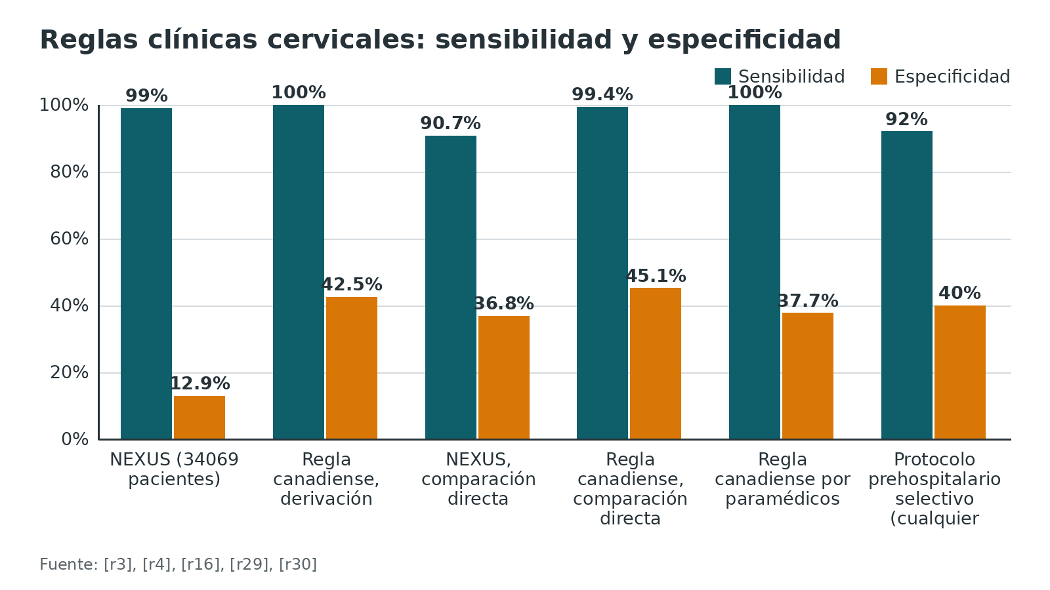
Figura 5. Examen clínico toracolumbar y regla pediátrica [r18] [r31]
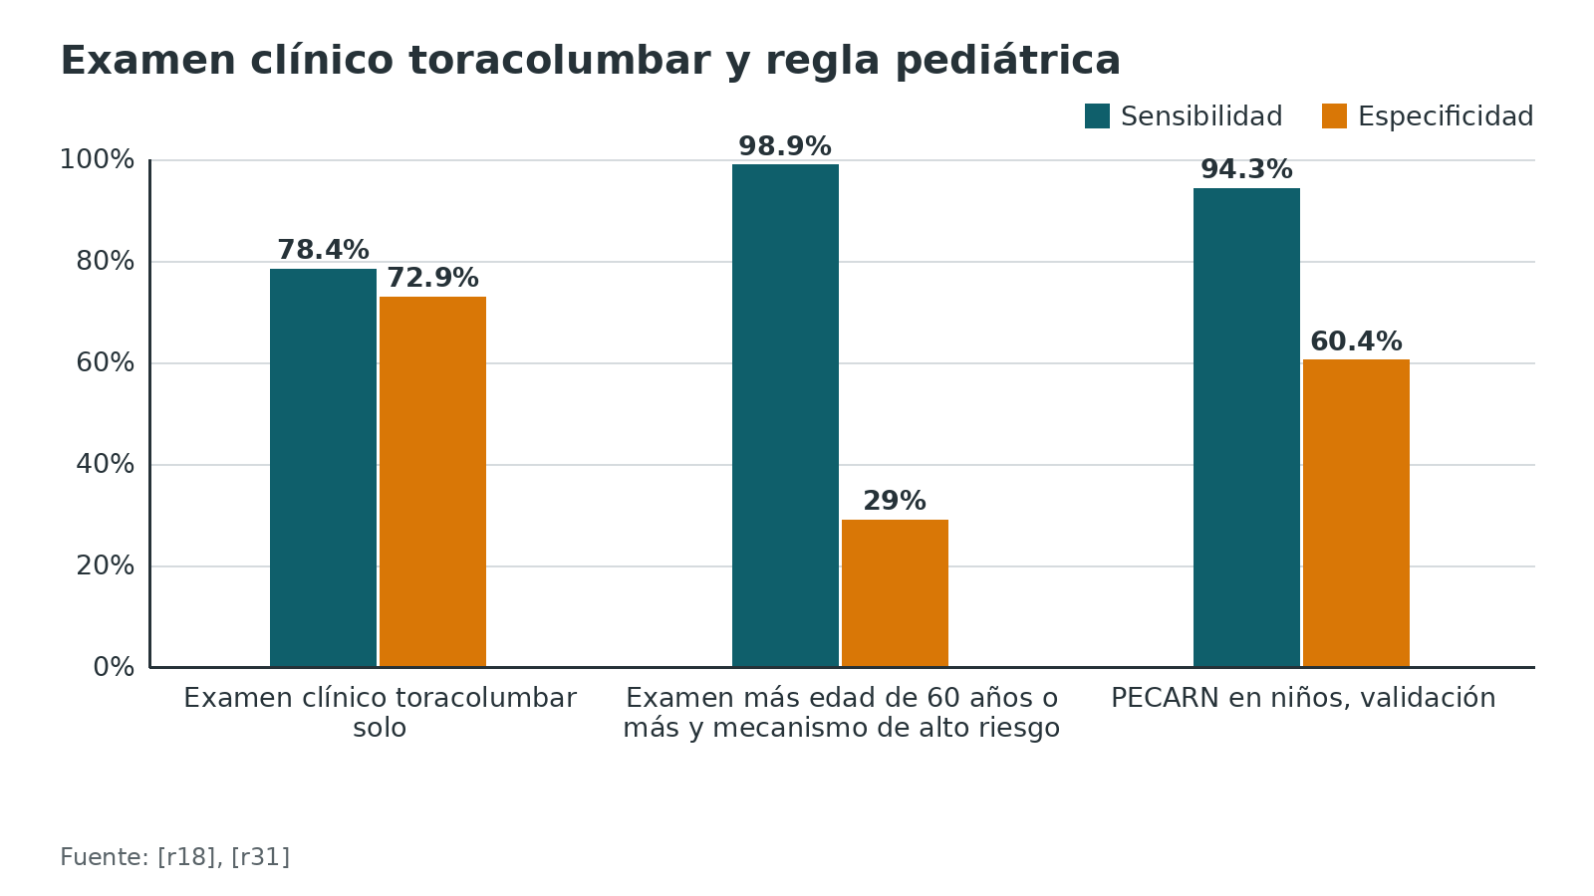
Figura 6. Sensibilidad de NEXUS en mayores de 65 años [r17] [r22]
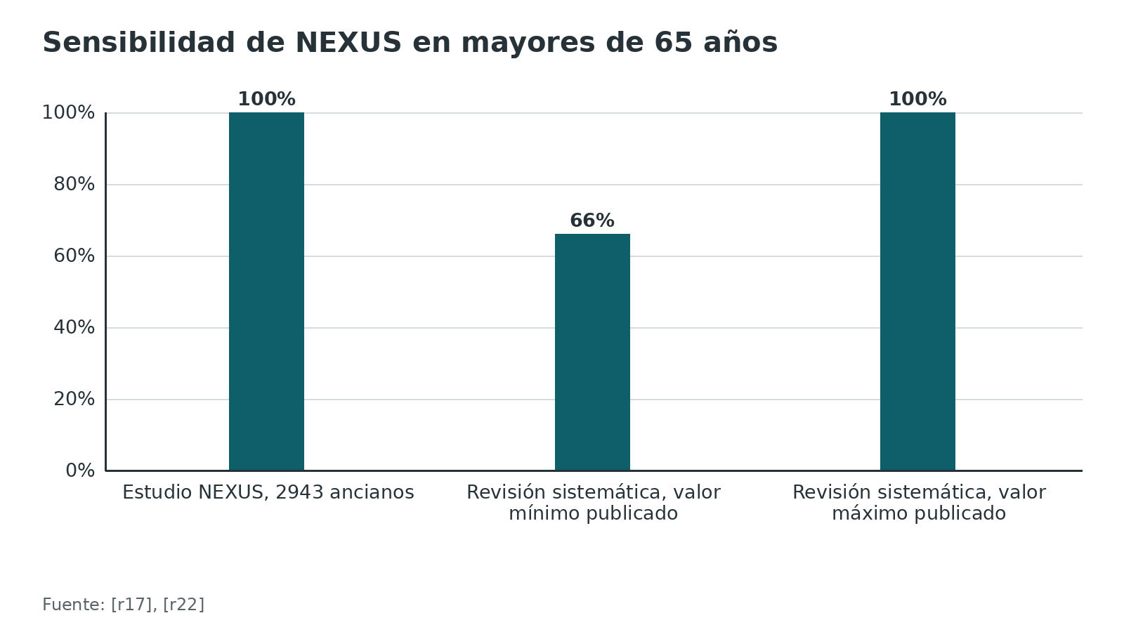
Referencias de este bloque
[r1] National Institute for Health and Care Excellence. Spinal injury: assessment and initial management. NICE guideline NG41. London: NICE; 2016. Disponible en: https://www.nice.org.uk/guidance/ng41 (guia · acceso abierto) https://www.nice.org.uk/guidance/ng41
[r3] Hoffman JR, Mower WR, Wolfson AB, Todd KH, Zucker MI. Validity of a set of clinical criteria to rule out injury to the cervical spine in patients with blunt trauma. National Emergency X-Radiography Utilization Study Group. N Engl J Med. 2000;343(2):94-9. doi:10.1056/NEJM200007133430203 (cohorte · acceso resumen) https://doi.org/10.1056/NEJM200007133430203
[r4] Stiell IG, Clement CM, McKnight RD, Brison R, Schull MJ, Rowe BH, et al. The Canadian C-spine rule versus the NEXUS low-risk criteria in patients with trauma. N Engl J Med. 2003;349(26):2510-8. doi:10.1056/NEJMoa031375 (cohorte · acceso resumen) https://doi.org/10.1056/NEJMoa031375
[r16] Stiell IG, Wells GA, Vandemheen KL, Clement CM, Lesiuk H, De Maio VJ, et al. The Canadian C-spine rule for radiography in alert and stable trauma patients. JAMA. 2001;286(15):1841-8. doi:10.1001/jama.286.15.1841 (cohorte · acceso resumen) https://doi.org/10.1001/jama.286.15.1841
[r17] Touger M, Gennis P, Nathanson N, Lowery DW, Pollack CV, Hoffman JR, et al. Validity of a decision rule to reduce cervical spine radiography in elderly patients with blunt trauma. Ann Emerg Med. 2002;40(3):287-93. doi:10.1067/mem.2002.125708 (cohorte · acceso resumen) https://doi.org/10.1067/mem.2002.125708
[r18] Inaba K, Nosanov L, Menaker J, Bosarge P, Williams L, Turay D, et al. Prospective derivation of a clinical decision rule for thoracolumbar spine evaluation after blunt trauma: An American Association for the Surgery of Trauma Multi-Institutional Trials Group Study. J Trauma Acute Care Surg. 2015;78(3):459-65. doi:10.1097/TA.0000000000000560 (cohorte · acceso resumen) https://doi.org/10.1097/TA.0000000000000560
[r20] Rose MK, Rosal LM, Gonzalez RP, Rostas JW, Baker JA, Simmons JD, et al. Clinical clearance of the cervical spine in patients with distracting injuries: It is time to dispel the myth. J Trauma Acute Care Surg. 2012;73(2):498-502. doi:10.1097/ta.0b013e3182587634 (cohorte · acceso resumen) https://doi.org/10.1097/ta.0b013e3182587634
[r22] Paykin G, O'Reilly G, Ackland H, Mitra B. Review article: NEXUS criteria to rule out cervical spine injury among older patients: A systematic review. Emerg Med Australas. 2018;30(4):450-5. doi:10.1111/1742-6723.12880 (RS-MA · acceso resumen) https://doi.org/10.1111/1742-6723.12880
[r29] Domeier RM, Frederiksen SM, Welch K. Prospective performance assessment of an out-of-hospital protocol for selective spine immobilization using clinical spine clearance criteria. Ann Emerg Med. 2005;46(2):123-31. doi:10.1016/j.annemergmed.2005.02.004 (cohorte · acceso resumen) https://doi.org/10.1016/j.annemergmed.2005.02.004
[r30] Vaillancourt C, Stiell IG, Beaudoin T, Maloney J, Anton AR, Bradford P, et al. The out-of-hospital validation of the Canadian C-Spine Rule by paramedics. Ann Emerg Med. 2009;54(5):663-671.e1. doi:10.1016/j.annemergmed.2009.03.008 (cohorte · acceso resumen) https://doi.org/10.1016/j.annemergmed.2009.03.008
[r31] Leonard JC, Harding M, Cook LJ, Leonard JR, Adelgais KM, Ahmad FA, et al. PECARN prediction rule for cervical spine imaging of children presenting to the emergency department with blunt trauma: a multicentre prospective observational study. Lancet Child Adolesc Health. 2024;8(7):482-90. doi:10.1016/S2352-4642(24)00104-4 (cohorte · acceso abierto) https://doi.org/10.1016/S2352-4642(24)00104-4
[r51] Michaleff ZA, Maher CG, Verhagen AP, Rebbeck T, Lin CW. Accuracy of the Canadian C-spine rule and NEXUS to screen for clinically important cervical spine injury in patients following blunt trauma: a systematic review. CMAJ. 2012;184(16):E867-76. doi:10.1503/cmaj.120675 (RS-MA · acceso abierto) https://doi.org/10.1503/cmaj.120675
[r52] Baratloo A, Ahmadzadeh K, Forouzanfar MM, Yousefifard M, Farhang Ranjbar M, Hashemi B, et al. NEXUS vs. Canadian C-Spine Rule (CCR) in Predicting Cervical Spine Injuries; a Systematic Review and Meta-analysis. Arch Acad Emerg Med. 2023;11(1):e66. doi:10.22037/aaem.v11i1.2143 (RS-MA · acceso abierto) https://doi.org/10.22037/aaem.v11i1.2143
[r53] Cason B, Rostas J, Simmons J, Frotan MA, Brevard SB, Gonzalez RP. Thoracolumbar spine clearance: Clinical examination for patients with distracting injuries. J Trauma Acute Care Surg. 2016;80(1):125-30. doi:10.1097/TA.0000000000000884 (cohorte · acceso resumen) https://doi.org/10.1097/TA.0000000000000884

Imágenes: radiografía, TC y RM, con el paciente obnubilado y el retiro del collar
Idea central. La pregunta no es radiografía o TC, sino qué se pierde con cada prueba y cuándo la RM agrega algo que cambie la conducta.
Radiografía frente a TC en el adulto. En un metaanálisis de 7 estudios sin ensayos aleatorizados, la sensibilidad agrupada para lesión cervical fue de 52 % (IC95 % 47 a 56) con radiografía simple y de 98 % (IC95 % 96 a 99) con TC [r5]. Para los autores, en el paciente con la conciencia muy deprimida hay que empezar por la TC; en cambio, en el de bajo riesgo que igual necesita imagen, los datos no alcanzaban para desplazar a la radiografía [r5]. El ACR prefiere la TC a la radiografía en la evaluación inicial [r26], y NICE pide TC en el adulto cuando la regla canadiense indica imagen [r1].
El paciente obnubilado: la TC sola. Un metaanálisis de 17 estudios con 14327 pacientes obtundidos o intubados halló sensibilidad y especificidad mayores de 99,9 % para lesión cervical inestable y valor predictivo negativo de 100 % [r54]. Otro, de 10 estudios con 1850 pacientes con TC normal, halló un valor predictivo negativo de 99,7 % [r55]. La guía EAST (revisión sistemática con GRADE) siguió a 1017 sujetos en 5 artículos sin ningún déficit neurológico nuevo tras retirar el collar, y recomienda de forma condicional retirarlo tras una TC cervical de alta calidad negativa [r6]. La elegibilidad de esa guía es de 16 años o más y corte axial menor de 3 mm [r6]. En una cohorte prospectiva de 197 obtundidos con movimiento de las 4 extremidades, el collar se retiró tras la TC (media de 3,3 días) y no se informó déficit neurológico nuevo, aunque 11 % se perdió en el seguimiento [r56].
El contrapunto: la RM adicional. No todos concluyen lo mismo. En 11 estudios con 1550 pacientes cuya TC fue negativa, la RM mostró alguna anomalía en 12 % y modificó la conducta en 6 %: 5 % siguió con collar y 1 % se operó para estabilizar [r23]. Un metaanálisis de 2025 con 36 estudios y 6784 pacientes halló lesiones omitidas por la TC en 17 %, con cambio de tratamiento en 4 % [r7]. En cambio, otro metaanálisis de 23 estudios con 5286 pacientes halló solo 16 lesiones inestables en la RM de seguimiento y únicamente 11 se consideraron realmente inestables [r57]. Una revisión de 2026 situó el hallazgo adicional de la RM en 0,4 % a 3 % y rara vez cambió la conducta [r58].
Cómo conciliar los números. Difieren en lo que cuentan como lesión (cualquier anomalía frente a lesión inestable) y en la calidad de la TC. La lectura prudente es que la TC de alta calidad descarta la lesión inestable con una confianza muy alta [r54][r6], mientras que la RM encuentra anomalías de partes blandas cuyo valor clínico es discutido [r57][r7]. El ACR 2019 señala que la RM suele ser apropiada ante sospecha de lesión ligamentaria o para cribar inestabilidad cervical en obtundidos [r26]. Qué hacer es una decisión institucional que debe quedar escrita en un protocolo (opinión experta).
Retirar el collar: el costo de esperar. Cada día de collar aumentó 66 % el riesgo de úlcera en una cohorte de 299 traumatizados mayores [r19]. Por eso conviene fijar un plazo para decidir y no dejar el collar por inercia.
Paciente despierto con dolor y TC normal. El algoritmo australiano de 2015 propone 3 cosas: liberar sin más estudios al despierto sin síntomas; liberar sin RM al que tiene dolor si la TC es normal y no hay déficit; y abandonar las radiografías dinámicas en flexión y extensión [r59]. En el obtundido reconoce que la evidencia no se pone de acuerdo [r59].
Cuándo sí RM. Con una anomalía neurológica atribuible a lesión medular, NICE indica RM tras la TC aunque esta sea normal [r1]. Con signos neurológicos que sugieren lesión cervical, NG232 también pide RM además de TC [r13]. En lesión medular aguda se sugiere RM antes de la cirugía, cuando sea factible, con calidad de evidencia muy baja [r60].
Columna toracolumbar y cobertura con la TC de tórax y abdomen. La guía EAST de 2012 considera que la TC multidetector con reformateo es el método de cribado de elección y el estándar de referencia [r61]. NICE, en cambio, propone una radiografía como primera prueba en la región T1-L3 sin signos neurológicos y TC si es anormal o hay signos clínicos [r1]. Cuando el paciente con sospecha de lesión de columna tiene una TC corporal total, NICE pide reformateo multiplanar sagital y coronal de toda la región torácica y lumbosacra [r1]; la EAST considera la TC multidetector reformateada el método de cribado de elección [r61]. Sobre la TC corporal total para todos: en el ensayo REACT-2 con 1403 aleatorizados, la mortalidad hospitalaria fue de 16 % en ambos grupos [r62]; NICE la recomienda en trauma mayor con sospecha de lesiones múltiples [r1]. La decisión es selectiva, no universal.
Estudiar el resto de la columna. Si se confirma una fractura nueva, NICE indica estudiar el resto de la columna [r1]. En una serie de RM de columna completa en 484 lesionados, hubo 86 con lesiones no contiguas (17,76 %) y la RM detectó 24 lesiones secundarias omitidas, 5 inestables [r24].
Vasos del cuello. Con fractura cervical, hay que pensar en lesión cerebrovascular cerrada. Los patrones asociados fueron fractura de C1 a C3 (OR 2,2), de 2 niveles (OR 2,5), subluxación o luxación (OR 2,9) y del foramen transverso (OR 3,6) [r39]. NICE pide angio-TC o angio-RM ante malalineación vertebral, fractura de alto riesgo de la base del cráneo o de la cara, o síndrome circulatorio posterior [r13].
Niños. En ninguno de estos puntos conviene copiar al adulto: los protocolos clínicos con radiografía simple redujeron el uso de TC hasta en 70 % en niños [r58].
Tabla 8. Qué recomiendan las guías sobre el paciente que no se puede examinar y el collar [r6] [r13] [r26] [r58] [r59]
Fuente | Recomendación | Calidad
EAST 2015 (Patel) | Retirar el collar tras TC cervical de alta calidad negativa sola, recomendación condicional [r6] | Revisión sistemática, nivel III [r6]
ACR 2019 | TC preferida a la radiografía; la RM suele ser apropiada ante sospecha ligamentaria o para cribar obtundidos [r26] | Panel de expertos con método RAND/UCLA [r26]
NICE NG41 y NG232 | TC cervical en 1 hora si Glasgow de 12 o menos o intubación; RM además de TC si hay signos neurológicos [r13] | Guía oficial [r13]
Lukins 2015 | Despierto con TC normal y sin déficit: liberar sin RM; sin flexo-extensión; obtundido controvertido [r59] | Revisión con algoritmo [r59]
Revisión 2026 | TC multidetector de referencia en adultos; collar fuera tras TC normal incluso en obtundidos o intoxicados [r58] | Revisión sistemática narrativa [r58]

Figura 7. Sensibilidad para lesión cervical según la prueba [r5] [r54]
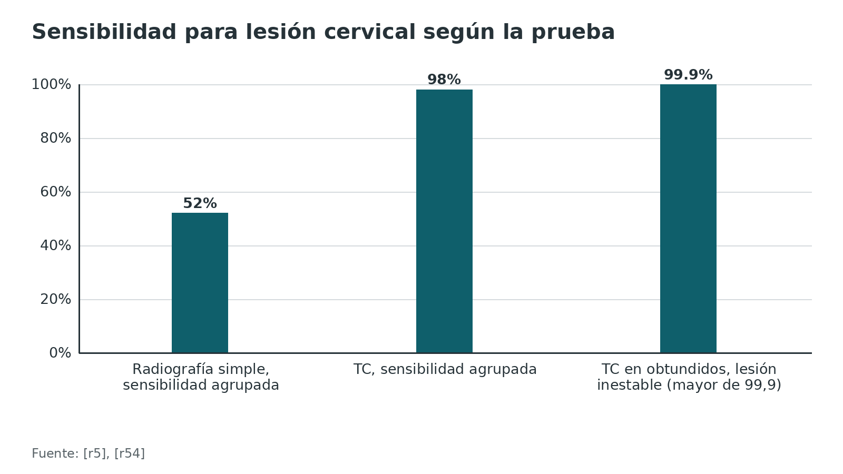
Figura 8. RM después de una TC cervical negativa: qué proporción cambia algo [r6] [r7] [r23]
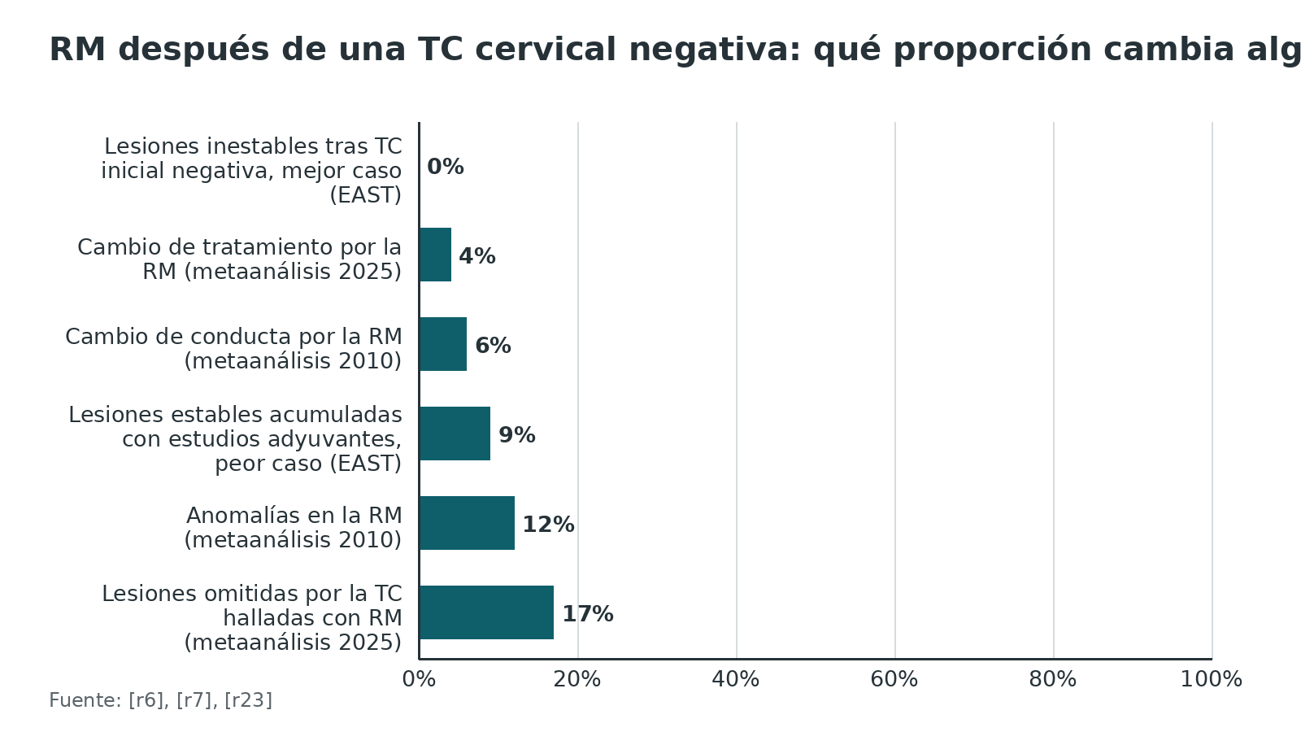
Referencias de este bloque
[r1] National Institute for Health and Care Excellence. Spinal injury: assessment and initial management. NICE guideline NG41. London: NICE; 2016. Disponible en: https://www.nice.org.uk/guidance/ng41 (guia · acceso abierto) https://www.nice.org.uk/guidance/ng41
[r5] Holmes JF, Akkinepalli R. Computed tomography versus plain radiography to screen for cervical spine injury: a meta-analysis. J Trauma. 2005;58(5):902-5. doi:10.1097/01.ta.0000162138.36519.2a (RS-MA · acceso resumen) https://doi.org/10.1097/01.ta.0000162138.36519.2a
[r6] Patel MB, Humble SS, Cullinane DC, Day MA, Jawa RS, Devin CJ, et al. Cervical spine collar clearance in the obtunded adult blunt trauma patient: a systematic review and practice management guideline from the Eastern Association for the Surgery of Trauma. J Trauma Acute Care Surg. 2015;78(2):430-41. doi:10.1097/TA.0000000000000503 (guia · acceso abierto) https://doi.org/10.1097/TA.0000000000000503
[r7] Yong JH, Tan JH, Chen J, Hey HWD. Computed tomography versus magnetic resonance imaging of the cervical spine in the spinal clearance of trauma patients: a systematic review and meta-analyses. Eur Spine J. 2025;34(8):3127-70. doi:10.1007/s00586-025-08787-z (RS-MA · acceso resumen) https://doi.org/10.1007/s00586-025-08787-z
[r13] National Institute for Health and Care Excellence. Head injury: assessment and early management. NICE guideline NG232. London: NICE; 2023. Disponible en: https://www.nice.org.uk/guidance/ng232 (guia · acceso abierto) https://www.nice.org.uk/guidance/ng232
[r19] Ackland HM, Cooper DJ, Malham GM, Kossmann T. Factors predicting cervical collar-related decubitus ulceration in major trauma patients. Spine (Phila Pa 1976). 2007;32(4):423-8. doi:10.1097/01.brs.0000255096.52871.4e (cohorte · acceso resumen) https://doi.org/10.1097/01.brs.0000255096.52871.4e
[r23] Schoenfeld AJ, Bono CM, McGuire KJ, Warholic N, Harris MB. Computed tomography alone versus computed tomography and magnetic resonance imaging in the identification of occult injuries to the cervical spine: a meta-analysis. J Trauma. 2010;68(1):109-13. doi:10.1097/TA.0b013e3181c0b67a (RS-MA · acceso resumen) https://doi.org/10.1097/TA.0b013e3181c0b67a
[r24] Kanna RM, Gaike CV, Mahesh A, Shetty AP, Rajasekaran S. Multilevel non-contiguous spinal injuries: incidence and patterns based on whole spine MRI. Eur Spine J. 2016;25(4):1163-9. doi:10.1007/s00586-015-4209-2 (serie · acceso resumen) https://doi.org/10.1007/s00586-015-4209-2
[r26] Expert Panel on Neurological Imaging and Musculoskeletal Imaging:, Beckmann NM, West OC, Nunez D, Kirsch CFE, Aulino JM, et al. ACR Appropriateness Criteria® Suspected Spine Trauma. J Am Coll Radiol. 2019;16(5S):S264-S285. doi:10.1016/j.jacr.2019.02.002 (guia · acceso resumen) https://doi.org/10.1016/j.jacr.2019.02.002
[r39] Du PZ, Barton D, Bridge N, Ganapathy V. Cervical fracture patterns associated with blunt cerebrovascular injures when utilizing computed tomographic angiography: a systematic review and meta-analysis. Spine J. 2022;22(10):1716-25. doi:10.1016/j.spinee.2022.05.009 (RS-MA · acceso resumen) https://doi.org/10.1016/j.spinee.2022.05.009
[r54] Panczykowski DM, Tomycz ND, Okonkwo DO. Comparative effectiveness of using computed tomography alone to exclude cervical spine injuries in obtunded or intubated patients: meta-analysis of 14,327 patients with blunt trauma. J Neurosurg. 2011;115(3):541-9. doi:10.3171/2011.4.JNS101672 (RS-MA · acceso resumen) https://doi.org/10.3171/2011.4.JNS101672
[r55] Raza M, Elkhodair S, Zaheer A, Yousaf S. Safe cervical spine clearance in adult obtunded blunt trauma patients on the basis of a normal multidetector CT scan--a meta-analysis and cohort study. Injury. 2013;44(11):1589-95. doi:10.1016/j.injury.2013.06.005 (RS-MA · acceso resumen) https://doi.org/10.1016/j.injury.2013.06.005
[r56] Como JJ, Leukhardt WH, Anderson JS, Wilczewski PA, Samia H, Claridge JA. Computed tomography alone may clear the cervical spine in obtunded blunt trauma patients: a prospective evaluation of a revised protocol. J Trauma. 2011;70(2):345-9. doi:10.1097/TA.0b013e3182095b3c (cohorte · acceso resumen) https://doi.org/10.1097/TA.0b013e3182095b3c
[r57] Malhotra A, Wu X, Kalra VB, Nardini HK, Liu R, Abbed KM, et al. Utility of MRI for cervical spine clearance after blunt traumatic injury: a meta-analysis. Eur Radiol. 2017;27(3):1148-60. doi:10.1007/s00330-016-4426-z (RS-MA · acceso resumen) https://doi.org/10.1007/s00330-016-4426-z
[r58] de Oliveira Manduca Palmiero H, Gadelha Figueiredo E. Cervical Spine Clearance in Adult and Pediatric Trauma: A Systematic Review. J Emerg Med. 2026;85:95-113. doi:10.1016/j.jemermed.2026.03.006 (revision · acceso resumen) https://doi.org/10.1016/j.jemermed.2026.03.006
[r59] Lukins TR, Ferch R, Balogh ZJ, Hansen MA. Cervical spine immobilization following blunt trauma: a systematic review of recent literature and proposed treatment algorithm. ANZ J Surg. 2015;85(12):917-22. doi:10.1111/ans.13221 (revision · acceso resumen) https://doi.org/10.1111/ans.13221
[r60] Fehlings MG, Martin AR, Tetreault LA, Aarabi B, Anderson P, Arnold PM, et al. A Clinical Practice Guideline for the Management of Patients With Acute Spinal Cord Injury: Recommendations on the Role of Baseline Magnetic Resonance Imaging in Clinical Decision Making and Outcome Prediction. Global Spine J. 2017;7(3 Suppl):221S-230S. doi:10.1177/2192568217703089 (guia · acceso abierto) https://doi.org/10.1177/2192568217703089
[r61] Sixta S, Moore FO, Ditillo MF, Fox AD, Garcia AJ, Holena D, et al. Screening for thoracolumbar spinal injuries in blunt trauma: an Eastern Association for the Surgery of Trauma practice management guideline. J Trauma Acute Care Surg. 2012;73(5 Suppl 4):S326-32. doi:10.1097/TA.0b013e31827559b8 (guia · acceso resumen) https://doi.org/10.1097/TA.0b013e31827559b8
[r62] Sierink JC, Treskes K, Edwards MJ, Beuker BJ, den Hartog D, Hohmann J, et al. Immediate total-body CT scanning versus conventional imaging and selective CT scanning in patients with severe trauma (REACT-2): a randomised controlled trial. Lancet. 2016;388(10045):673-83. doi:10.1016/S0140-6736(16)30932-1 (ECA · acceso resumen) https://doi.org/10.1016/S0140-6736(16)30932-1

Algoritmo: de la llegada al retiro del collar
Cómo leerlo. Es un algoritmo de apoyo al estudio, adaptable al protocolo de cada hospital. Cada decisión cita la fuente que la sostiene; donde no hay estudio, se rotula práctica habitual. No sustituye al tutor ni al protocolo institucional.
Algoritmo. Evaluación y restricción del movimiento en el adulto con trauma cerrado [r1] [r10] [r2] [r3] [r16] [r6] [r26] [r39] [r59]
# | Tipo | Paso | Siguiente
1 | Inicio | Trauma cerrado con mecanismo capaz de lesionar la columna [r1] | continuar → Secuencia ABCDE con estabilización manual en línea de la cabeza; la restricción no retrasa la reanimación [r1]
2 | Acción | Secuencia ABCDE con estabilización manual en línea de la cabeza; la restricción no retrasa la reanimación [r1] | continuar → ¿Herida penetrante aislada y sin déficit neurológico?
3 | Decisión | ¿Herida penetrante aislada y sin déficit neurológico? | sí → No inmovilizar de rutina; tratar el trauma [r10]; no → ¿Conciencia alterada o intoxicación, dolor en la línea media, déficit neurológico, deformidad o lesión distractora? [r2]
4 | Fin | No inmovilizar de rutina; tratar el trauma [r10] | —
5 | Decisión | ¿Conciencia alterada o intoxicación, dolor en la línea media, déficit neurológico, deformidad o lesión distractora? [r2] | sí o no se puede evaluar → Restricción del movimiento: collar de talla adecuada, camilla de cuchara o colchón de vacío, bloques de cabeza; no transportar sobre tabla larga [r1]; no, alerta y estable → Aplicar regla: NEXUS con 5 criterios [r3] o regla canadiense con rotación de 45 grados [r16]
6 | Acción | Restricción del movimiento: collar de talla adecuada, camilla de cuchara o colchón de vacío, bloques de cabeza; no transportar sobre tabla larga [r1] | continuar → Retirar al paciente de la tabla larga o la camilla de cuchara lo antes posible [r2]
7 | Decisión | Aplicar regla: NEXUS con 5 criterios [r3] o regla canadiense con rotación de 45 grados [r16] | bajo riesgo → Regla negativa (NEXUS con los 5 criterios, o regla canadiense con factor de bajo riesgo, sin dolor y rotación de 45 grados) y sin factores toracolumbares: liberar sin imagen y retirar el collar [r1][r3]; no cumple la regla → TC cervical multicorte de corte axial menor de 3 mm con reformateos; reformateo toracolumbar si hay TC corporal [r6][r1]
8 | Fin | Regla negativa (NEXUS con los 5 criterios, o regla canadiense con factor de bajo riesgo, sin dolor y rotación de 45 grados) y sin factores toracolumbares: liberar sin imagen y retirar el collar [r1][r3] | —
9 | Decisión | ¿Se puede examinar de forma fiable (alerta, cooperador, sin intoxicación)? | sí → Aplicar regla: NEXUS con 5 criterios [r3] o regla canadiense con rotación de 45 grados [r16]; no → TC cervical multicorte de corte axial menor de 3 mm con reformateos; reformateo toracolumbar si hay TC corporal [r6][r1]
10 | Acción | TC cervical multicorte de corte axial menor de 3 mm con reformateos; reformateo toracolumbar si hay TC corporal [r6][r1] | continuar → ¿Déficit neurológico, sospecha ligamentaria o fractura en la TC?
11 | Decisión | ¿Déficit neurológico, sospecha ligamentaria o fractura en la TC? | sí → RM, consulta con el equipo de columna, mantener la restricción y repetir el examen neurológico [r1][r26]; no → ¿El paciente sigue sin poder examinarse (obtundido o intubado)?
12 | Acción | RM, consulta con el equipo de columna, mantener la restricción y repetir el examen neurológico [r1][r26] | continuar → Con fractura: estudiar el resto de la columna y, si el patrón lo sugiere, los vasos del cuello [r1][r39]
13 | Acción | Con fractura: estudiar el resto de la columna y, si el patrón lo sugiere, los vasos del cuello [r1][r39] | —
14 | Decisión | ¿El paciente sigue sin poder examinarse (obtundido o intubado)? | sí → TC de alta calidad negativa: retirar el collar, recomendación condicional, o RM según protocolo escrito [r6]; no → Despierto con dolor y TC normal sin déficit: liberar sin RM; sin flexo-extensión [r59]
15 | Fin | TC de alta calidad negativa: retirar el collar, recomendación condicional, o RM según protocolo escrito [r6] | —
16 | Fin | Despierto con dolor y TC normal sin déficit: liberar sin RM; sin flexo-extensión [r59] | —
17 | Acción | Retirar al paciente de la tabla larga o la camilla de cuchara lo antes posible [r2] | continuar → ¿Se puede examinar de forma fiable (alerta, cooperador, sin intoxicación)?

Referencias de este bloque
[r1] National Institute for Health and Care Excellence. Spinal injury: assessment and initial management. NICE guideline NG41. London: NICE; 2016. Disponible en: https://www.nice.org.uk/guidance/ng41 (guia · acceso abierto) https://www.nice.org.uk/guidance/ng41
[r2] Fischer PE, Perina DG, Delbridge TR, Fallat ME, Salomone JP, Dodd J, et al. Spinal Motion Restriction in the Trauma Patient - A Joint Position Statement. Prehosp Emerg Care. 2018;22(6):659-61. doi:10.1080/10903127.2018.1481476 (guia · acceso abierto) https://doi.org/10.1080/10903127.2018.1481476
[r3] Hoffman JR, Mower WR, Wolfson AB, Todd KH, Zucker MI. Validity of a set of clinical criteria to rule out injury to the cervical spine in patients with blunt trauma. National Emergency X-Radiography Utilization Study Group. N Engl J Med. 2000;343(2):94-9. doi:10.1056/NEJM200007133430203 (cohorte · acceso resumen) https://doi.org/10.1056/NEJM200007133430203
[r6] Patel MB, Humble SS, Cullinane DC, Day MA, Jawa RS, Devin CJ, et al. Cervical spine collar clearance in the obtunded adult blunt trauma patient: a systematic review and practice management guideline from the Eastern Association for the Surgery of Trauma. J Trauma Acute Care Surg. 2015;78(2):430-41. doi:10.1097/TA.0000000000000503 (guia · acceso abierto) https://doi.org/10.1097/TA.0000000000000503
[r10] Velopulos CG, Shihab HM, Lottenberg L, Feinman M, Raja A, Salomone J, et al. Prehospital spine immobilization/spinal motion restriction in penetrating trauma: A practice management guideline from the Eastern Association for the Surgery of Trauma (EAST). J Trauma Acute Care Surg. 2018;84(5):736-44. doi:10.1097/TA.0000000000001764 (guia · acceso resumen) https://doi.org/10.1097/TA.0000000000001764
[r16] Stiell IG, Wells GA, Vandemheen KL, Clement CM, Lesiuk H, De Maio VJ, et al. The Canadian C-spine rule for radiography in alert and stable trauma patients. JAMA. 2001;286(15):1841-8. doi:10.1001/jama.286.15.1841 (cohorte · acceso resumen) https://doi.org/10.1001/jama.286.15.1841
[r26] Expert Panel on Neurological Imaging and Musculoskeletal Imaging:, Beckmann NM, West OC, Nunez D, Kirsch CFE, Aulino JM, et al. ACR Appropriateness Criteria® Suspected Spine Trauma. J Am Coll Radiol. 2019;16(5S):S264-S285. doi:10.1016/j.jacr.2019.02.002 (guia · acceso resumen) https://doi.org/10.1016/j.jacr.2019.02.002
[r39] Du PZ, Barton D, Bridge N, Ganapathy V. Cervical fracture patterns associated with blunt cerebrovascular injures when utilizing computed tomographic angiography: a systematic review and meta-analysis. Spine J. 2022;22(10):1716-25. doi:10.1016/j.spinee.2022.05.009 (RS-MA · acceso resumen) https://doi.org/10.1016/j.spinee.2022.05.009
[r59] Lukins TR, Ferch R, Balogh ZJ, Hansen MA. Cervical spine immobilization following blunt trauma: a systematic review of recent literature and proposed treatment algorithm. ANZ J Surg. 2015;85(12):917-22. doi:10.1111/ans.13221 (revision · acceso resumen) https://doi.org/10.1111/ans.13221

Tratamiento inicial: qué restringir, cómo trasladar y qué dice la evidencia
Idea central. El tratamiento de esta fase es la restricción del movimiento, el transporte y las medidas que protegen la médula; la fractura se trata después según su tipo. Lo difícil es que la evidencia sobre restringir es pobre y los consensos discrepan.
Lo que no se ha podido demostrar. Sin un solo ensayo aleatorizado disponible, la revisión Cochrane dejó sin respuesta si inmovilizar cambia la mortalidad, el daño neurológico o la estabilidad; y como el collar puede estorbar la vía aérea, los autores advierten que no se puede descartar que empeore la morbimortalidad [r11]. Una comparación clásica entre un hospital de Malasia (120 pacientes sin inmovilización) y uno de Nuevo México (334 inmovilizados) halló menos discapacidad neurológica en Malasia (OR 2,03; IC95 % 1,03 a 3,99), con diseño retrospectivo y en lesiones cervicales sin diferencia significativa (OR 1,52) [r63]. Una revisión de 8 estudios observacionales no pudo combinar los resultados por heterogeneidad [r64]. La revisión de 2024, con 6 estudios observacionales, no encontró un beneficio claro de inmovilizar, mientras que el collar sí se asoció a dolor, incomodidad y complicaciones anatómicas [r25]. Una revisión crítica propone una estrategia prehospitalaria sin collar de rutina [r42].
Trauma penetrante: aquí la evidencia es más clara. En 45284 pacientes con trauma penetrante, la mortalidad no ajustada fue de 14,7 % en inmovilizados y de 7,2 % en no inmovilizados, con OR ajustado de muerte de 2,06 (IC95 % 1,35 a 3,13) [r35]. El número necesario para beneficiar a 1 paciente fue de 1032 y el número necesario para dañar, de 66 [r35]. La guía EAST de 2018 (24 estudios) halló mortalidad mayor con inmovilización (RR 2,4; IC 1,07 a 5,41), ningún beneficio neurológico demostrado y recomienda no inmovilizar de rutina a adultos con trauma penetrante [r10]. El consenso conjunto de ACS-COT, ACEP y NAEMSP afirma que no hay papel para la restricción en el trauma penetrante [r2].
Trauma cerrado: las guías no coinciden. NICE manda restringir con collar semirrígido, camilla de cuchara y bloques de cabeza, ideal en colchón de vacío, y no transportar sobre tabla larga [r1]. El consenso estadounidense acepta la restricción con distintos dispositivos y pide retirar la tabla lo antes posible [r2]. La guía canadiense recomienda collar, bloqueo de cabeza y tabla, con tablas acolchadas y retiro de la tabla lo antes posible [r65]. La guía danesa hace una recomendación débil en contra del collar rígido y de la tabla rígida en pacientes ABCDE-estables y a favor del colchón de vacío [r66]. Un protocolo selectivo de 13357 pacientes inmovilizó a casi todos los que tenían lesión (sensibilidad de 92 %) sin lesión medular en los no inmovilizados [r29].
Qué hacer con tanta discrepancia (opinión experta). Restringe el movimiento a quien cumple criterios, prefiere camilla de cuchara o colchón de vacío al transporte sobre tabla [r1], no uses la restricción de rutina en penetrante aislado [r10] y retira dispositivos lo antes posible [r2]. En el agitado, deja que busque su posición de confort con estabilización manual [r1].
Los daños de los dispositivos también se miden. El collar se asoció a úlceras en 6,8 % a 38 % [r8], a aumento de la presión intracraneal [r9] y a más dolor [r25].
Transporte y destino. Si se sospecha lesión medular, NICE prefiere el centro de trauma mayor aunque el viaje sea más largo, y solo desvía al hospital más cercano cuando hace falta una maniobra vital inmediata; una vez hecho el diagnóstico, el cirujano de columna tiene 4 horas para contactar al centro de lesión medular [r1]. La guía canadiense recomienda llegar al centro definitivo dentro de 24 h de la lesión [r65]. En Guayaquil, esto se traduce en derivar sin demora a un hospital con traumatología de columna o neurocirugía de guardia (opinión experta).
Analgesia y fármacos. NICE usa morfina intravenosa como primera línea [r1] y desaconseja metilprednisolona, nimodipino y naloxona como neuroprotección en la fase aguda [r1].
Presión arterial. La guía AO Spine/Praxis de 2024 sugiere una presión arterial media de 75-80 a 90-95 mm Hg durante 3 a 7 días tras la lesión medular [r68]; la meta clásica era de 85 mm Hg como mínimo durante la primera semana [r48].
Tabla 9. Qué dicen las guías sobre collar y tabla [r1] [r2] [r10] [r65] [r66]
Fuente | Recomendación sobre collar y tabla | Trauma penetrante
NICE NG41 (2016) | Collar semirrígido, camilla de cuchara y bloques; no transportar sobre tabla larga [r1] | No se aborda en este capítulo
ACS-COT, ACEP y NAEMSP (2018) | Restricción con collar y dispositivos; retirar la tabla pronto [r2] | Sin papel para la restricción [r2]
Guía canadiense (2011) | Collar, cabeza y tabla; tablas acolchadas; retirar la tabla pronto [r65] | No se aborda en este capítulo
Guía danesa (2019) | Recomendación débil contra collar y tabla rígidos si ABCDE estable [r66] | Recomendación fuerte contra estabilizar el penetrante aislado [r66]
EAST (2018) | No se aborda en este capítulo | No inmovilizar de rutina (RR de muerte 2,4) [r10]

Figura 9. Mortalidad no ajustada en trauma penetrante según inmovilización prehospitalaria [r35]
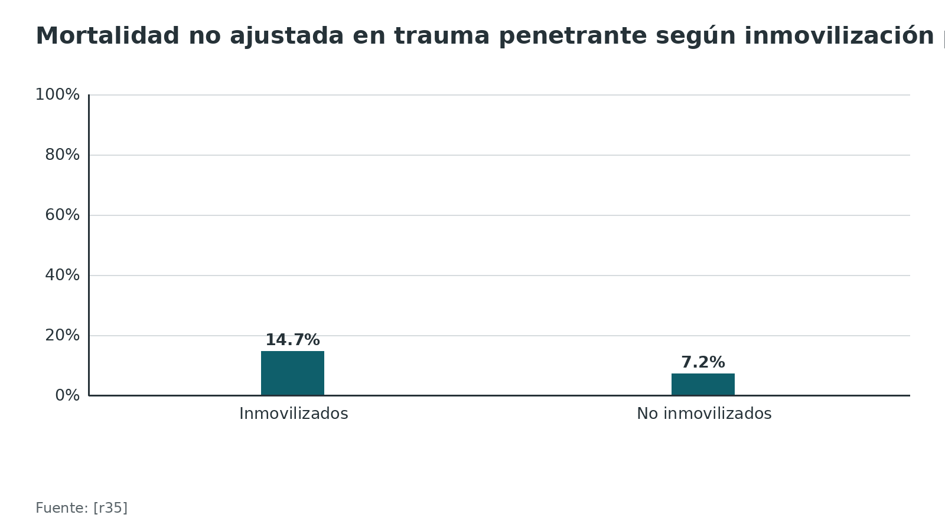
Referencias de este bloque
[r1] National Institute for Health and Care Excellence. Spinal injury: assessment and initial management. NICE guideline NG41. London: NICE; 2016. Disponible en: https://www.nice.org.uk/guidance/ng41 (guia · acceso abierto) https://www.nice.org.uk/guidance/ng41
[r2] Fischer PE, Perina DG, Delbridge TR, Fallat ME, Salomone JP, Dodd J, et al. Spinal Motion Restriction in the Trauma Patient - A Joint Position Statement. Prehosp Emerg Care. 2018;22(6):659-61. doi:10.1080/10903127.2018.1481476 (guia · acceso abierto) https://doi.org/10.1080/10903127.2018.1481476
[r8] Ham W, Schoonhoven L, Schuurmans MJ, Leenen LP. Pressure ulcers from spinal immobilization in trauma patients: a systematic review. J Trauma Acute Care Surg. 2014;76(4):1131-41. doi:10.1097/TA.0000000000000153 (RS-MA · acceso resumen) https://doi.org/10.1097/TA.0000000000000153
[r9] Núñez-Patiño RA, Rubiano AM, Godoy DA. Impact of Cervical Collars on Intracranial Pressure Values in Traumatic Brain Injury: A Systematic Review and Meta-Analysis of Prospective Studies. Neurocrit Care. 2020;32(2):469-77. doi:10.1007/s12028-019-00760-1 (RS-MA · acceso resumen) https://doi.org/10.1007/s12028-019-00760-1
[r10] Velopulos CG, Shihab HM, Lottenberg L, Feinman M, Raja A, Salomone J, et al. Prehospital spine immobilization/spinal motion restriction in penetrating trauma: A practice management guideline from the Eastern Association for the Surgery of Trauma (EAST). J Trauma Acute Care Surg. 2018;84(5):736-44. doi:10.1097/TA.0000000000001764 (guia · acceso resumen) https://doi.org/10.1097/TA.0000000000001764
[r11] Kwan I, Bunn F, Roberts I. Spinal immobilisation for trauma patients. Cochrane Database Syst Rev. 2001;2001(2):CD002803. doi:10.1002/14651858.CD002803 (RS-MA · acceso abierto) https://doi.org/10.1002/14651858.CD002803
[r13] National Institute for Health and Care Excellence. Head injury: assessment and early management. NICE guideline NG232. London: NICE; 2023. Disponible en: https://www.nice.org.uk/guidance/ng232 (guia · acceso abierto) https://www.nice.org.uk/guidance/ng232
[r14] Rupp R, Biering-Sørensen F, Burns SP, Graves DE, Guest J, Jones L, et al. International Standards for Neurological Classification of Spinal Cord Injury: Revised 2019. Top Spinal Cord Inj Rehabil. 2021;27(2):1-22. doi:10.46292/sci2702-1 (guia · acceso abierto) https://doi.org/10.46292/sci2702-1
[r25] Pandor A, Essat M, Sutton A, Fuller G, Reid S, Smith JE, et al. Cervical spine immobilisation following blunt trauma in pre-hospital and emergency care: A systematic review. PLoS One. 2024;19(4):e0302127. doi:10.1371/journal.pone.0302127 (RS-MA · acceso abierto) https://doi.org/10.1371/journal.pone.0302127
[r29] Domeier RM, Frederiksen SM, Welch K. Prospective performance assessment of an out-of-hospital protocol for selective spine immobilization using clinical spine clearance criteria. Ann Emerg Med. 2005;46(2):123-31. doi:10.1016/j.annemergmed.2005.02.004 (cohorte · acceso resumen) https://doi.org/10.1016/j.annemergmed.2005.02.004
[r35] Haut ER, Kalish BT, Efron DT, Haider AH, Stevens KA, Kieninger AN, et al. Spine immobilization in penetrating trauma: more harm than good?. J Trauma. 2010;68(1):115-20. doi:10.1097/TA.0b013e3181c9ee58 (cohorte · acceso resumen) https://doi.org/10.1097/TA.0b013e3181c9ee58
[r42] Sundstrøm T, Asbjørnsen H, Habiba S, Sunde GA, Wester K. Prehospital use of cervical collars in trauma patients: a critical review. J Neurotrauma. 2014;31(6):531-40. doi:10.1089/neu.2013.3094 (revision · acceso abierto) https://doi.org/10.1089/neu.2013.3094
[r48] Furlan JC, Fehlings MG. Cardiovascular complications after acute spinal cord injury: pathophysiology, diagnosis, and management. Neurosurg Focus. 2008;25(5):E13. doi:10.3171/FOC.2008.25.11.E13 (revision · acceso resumen) https://doi.org/10.3171/FOC.2008.25.11.E13
[r63] Hauswald M, Ong G, Tandberg D, Omar Z. Out-of-hospital spinal immobilization: its effect on neurologic injury. Acad Emerg Med. 1998;5(3):214-9. doi:10.1111/j.1553-2712.1998.tb02615.x (cohorte · acceso resumen) https://doi.org/10.1111/j.1553-2712.1998.tb02615.x
[r64] Oteir AO, Smith K, Stoelwinder JU, Middleton J, Jennings PA. Should suspected cervical spinal cord injury be immobilised?: a systematic review. Injury. 2015;46(4):528-35. doi:10.1016/j.injury.2014.12.032 (RS-MA · acceso resumen) https://doi.org/10.1016/j.injury.2014.12.032
[r65] Ahn H, Singh J, Nathens A, MacDonald RD, Travers A, Tallon J, et al. Pre-hospital care management of a potential spinal cord injured patient: a systematic review of the literature and evidence-based guidelines. J Neurotrauma. 2011;28(8):1341-61. doi:10.1089/neu.2009.1168 (guia · acceso abierto) https://doi.org/10.1089/neu.2009.1168
[r66] Maschmann C, Jeppesen E, Rubin MA, Barfod C. New clinical guidelines on the spinal stabilisation of adult trauma patients - consensus and evidence based. Scand J Trauma Resusc Emerg Med. 2019;27(1):77. doi:10.1186/s13049-019-0655-x (guia · acceso abierto) https://doi.org/10.1186/s13049-019-0655-x
[r68] Kwon BK, Tetreault LA, Evaniew N, Skelly AC, Fehlings MG. AO Spine/Praxis Clinical Practice Guidelines for the Management of Acute Spinal Cord Injury: An Introduction to a Focus Issue. Global Spine J. 2024;14(3 Suppl):5S-9S. doi:10.1177/21925682231189928 (guia · acceso abierto) https://doi.org/10.1177/21925682231189928

Técnica: collar, traslado en bloque, retiro de la tabla y vía aérea con protección cervical
Idea central. Es apoyo de estudio, no sustituye al tutor ni al protocolo de tu hospital. La técnica busca restringir el movimiento con el menor costo en vía aérea, piel y tiempo.
Posición del paciente. Supino y alineado, con la cabeza en posición neutra mientras el paciente la tolere (práctica habitual / opinión experta); si hay deformidad fija o espondilitis anquilosante, se deja la posición en que llegó [r1]. En un paciente agitado, la posición de confort con estabilización manual es mejor que forzar un dispositivo que aumente el dolor o empeore los signos neurológicos [r1].
Estructuras en riesgo. La vía aérea bajo el collar, la piel del occipucio, el mentón, los hombros y la espalda [r8], las venas yugulares y la presión intracraneal en el TCE [r47][r9] y, durante la intubación, el propio cuello [r45].
Cómo saber que está bien. Collar de talla adecuada y vía aérea reevaluada tras colocarlo [r1]; cabeza, cuello y torso alineados [r2]; no hay estudios para dar un margen numérico de alineación, por lo que se verifica con la inspección y el examen neurológico repetido (práctica habitual / opinión experta). Una presión de interfaz menor de 30 mmHg parece deseable [r47].
Errores típicos. Collar demasiado pequeño o grande, collar sobre una vía aérea comprometida, dejar al paciente horas en la tabla, girar en bloque repetidas veces y olvidar mirar la espalda (práctica habitual / opinión experta; ver errores del residente).
Vía aérea con protección cervical. En la práctica se sigue intubando con laringoscopia directa y estabilización manual, pese a que su base empírica es débil [r44]. Para elegir cómo intubar, esa revisión de 2022 prioriza la técnica que el operador domina y que menos desplaza el cuello, y considera el videolaringoscopio una opción válida [r45].
Figura 10. Menor movimiento cervical con dispositivos alternativos frente al Macintosh durante la laringoscopia (magnitud de la diferencia media) [r46]
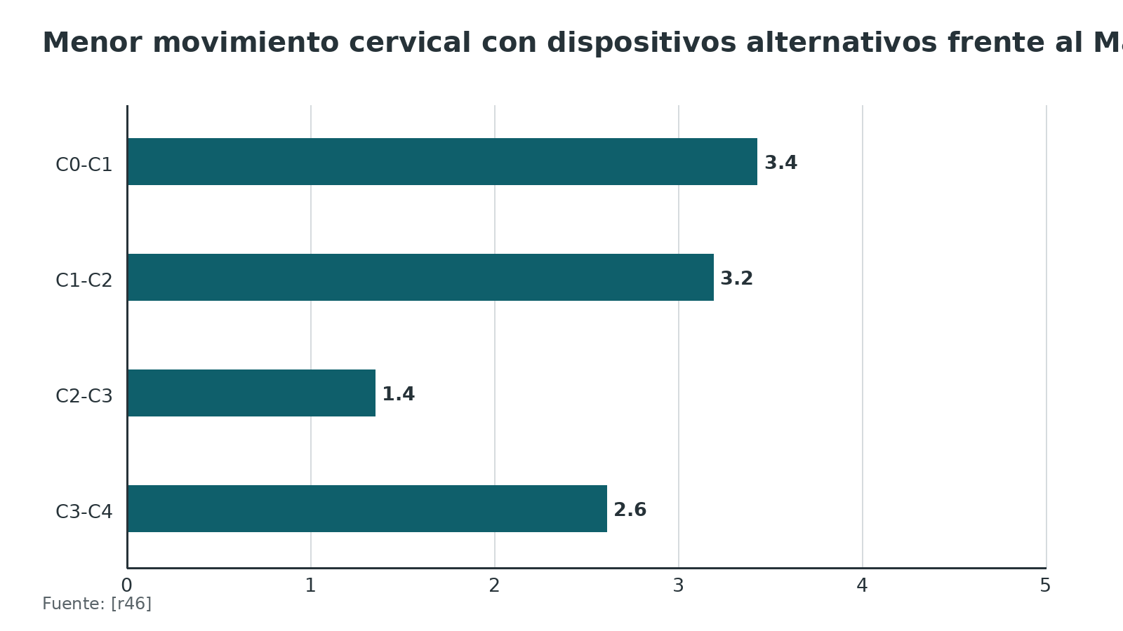
Referencias de este bloque
[r1] National Institute for Health and Care Excellence. Spinal injury: assessment and initial management. NICE guideline NG41. London: NICE; 2016. Disponible en: https://www.nice.org.uk/guidance/ng41 (guia · acceso abierto) https://www.nice.org.uk/guidance/ng41
[r2] Fischer PE, Perina DG, Delbridge TR, Fallat ME, Salomone JP, Dodd J, et al. Spinal Motion Restriction in the Trauma Patient - A Joint Position Statement. Prehosp Emerg Care. 2018;22(6):659-61. doi:10.1080/10903127.2018.1481476 (guia · acceso abierto) https://doi.org/10.1080/10903127.2018.1481476
[r8] Ham W, Schoonhoven L, Schuurmans MJ, Leenen LP. Pressure ulcers from spinal immobilization in trauma patients: a systematic review. J Trauma Acute Care Surg. 2014;76(4):1131-41. doi:10.1097/TA.0000000000000153 (RS-MA · acceso resumen) https://doi.org/10.1097/TA.0000000000000153
[r9] Núñez-Patiño RA, Rubiano AM, Godoy DA. Impact of Cervical Collars on Intracranial Pressure Values in Traumatic Brain Injury: A Systematic Review and Meta-Analysis of Prospective Studies. Neurocrit Care. 2020;32(2):469-77. doi:10.1007/s12028-019-00760-1 (RS-MA · acceso resumen) https://doi.org/10.1007/s12028-019-00760-1
[r14] Rupp R, Biering-Sørensen F, Burns SP, Graves DE, Guest J, Jones L, et al. International Standards for Neurological Classification of Spinal Cord Injury: Revised 2019. Top Spinal Cord Inj Rehabil. 2021;27(2):1-22. doi:10.46292/sci2702-1 (guia · acceso abierto) https://doi.org/10.46292/sci2702-1
[r43] Conrad BP, Rossi GD, Horodyski MB, Prasarn ML, Alemi Y, Rechtine GR. Eliminating log rolling as a spine trauma order. Surg Neurol Int. 2012;3(Suppl 3):S188-97. doi:10.4103/2152-7806.98584 (revision · acceso abierto) https://doi.org/10.4103/2152-7806.98584
[r44] Manoach S, Paladino L. Manual in-line stabilization for acute airway management of suspected cervical spine injury: historical review and current questions. Ann Emerg Med. 2007;50(3):236-45. doi:10.1016/j.annemergmed.2007.01.009 (revision · acceso resumen) https://doi.org/10.1016/j.annemergmed.2007.01.009
[r45] Wiles MD. Airway management in patients with suspected or confirmed traumatic spinal cord injury: a narrative review of current evidence. Anaesthesia. 2022;77(10):1120-8. doi:10.1111/anae.15807 (revision · acceso abierto) https://doi.org/10.1111/anae.15807
[r46] Correa JBB, Felice VB, Sbruzzi G, Friedman G. Cervical spine movements during laryngoscopy and orotracheal intubation: a systematic review and meta-analysis. Emerg Med J. 2023;40(4):300-7. doi:10.1136/emermed-2021-211160 (RS-MA · acceso resumen) https://doi.org/10.1136/emermed-2021-211160
[r47] Sparke A, Voss S, Benger J. The measurement of tissue interface pressures and changes in jugular venous parameters associated with cervical immobilisation devices: a systematic review. Scand J Trauma Resusc Emerg Med. 2013;21:81. doi:10.1186/1757-7241-21-81 (RS-MA · acceso abierto) https://doi.org/10.1186/1757-7241-21-81

Errores frecuentes del residente
Idea central. Casi todos los errores serios se repiten: examinar mal, imaginar mal, dejar dispositivos de más o de menos y no documentar. Aquí van con su respaldo; los que son experiencia de guardia están rotulados como tales.
De evaluación. Aplicar NEXUS o la regla canadiense a medias: a 10,2 % de los pacientes de la comparación directa no se les evaluó el rango de movimiento que exige la CCR [r4]. Examinar sin línea base: sin un examen inicial documentado, un cambio posterior no se puede interpretar [r14]. Atribuir toda hipotensión a la médula: el choque neurogénico es un diagnóstico de exclusión en el politraumatizado (práctica habitual / opinión experta).
De imagen. Aceptar una radiografía cervical incompleta: en una serie de 6 centros con 34 diagnósticos tardíos, el error más frecuente fue no obtener una serie radiográfica adecuada, y 29 % de los casos tuvo secuelas permanentes [r21]. En otra serie de 367 lesiones cervicales, 4,9 % se diagnosticó tarde; 44 % por mala interpretación radiológica y 28 % por series incompletas [r67]. Pedir RM sin plan: las anomalías en la RM tras TC negativa fueron frecuentes (12 %), pero cambiaron la conducta en una minoría (6 %) [r23].
De dispositivos. Dejar la tabla larga más de lo necesario [r2]. Olvidar que el riesgo de úlcera aumenta 66 % por cada día de collar [r19]. Inmovilizar de rutina en herida penetrante aislada [r10]. Forzar la posición neutra en una columna anquilosada [r1].
De alcance. Quedarse en la fractura que se ve: 19 % de las fracturas cervicales agudas tuvo otra lesión espinal no contigua [r12], y en la serie de RM de columna completa la RM halló 24 lesiones secundarias omitidas, 5 inestables [r24].
De comunicación y registro. No anotar la hora ni el nivel de un cambio neurológico; no dejar escrito quién retira el collar y con qué criterio (práctica habitual / opinión experta; ver médico-legal).
Referencias de este bloque
[r1] National Institute for Health and Care Excellence. Spinal injury: assessment and initial management. NICE guideline NG41. London: NICE; 2016. Disponible en: https://www.nice.org.uk/guidance/ng41 (guia · acceso abierto) https://www.nice.org.uk/guidance/ng41
[r2] Fischer PE, Perina DG, Delbridge TR, Fallat ME, Salomone JP, Dodd J, et al. Spinal Motion Restriction in the Trauma Patient - A Joint Position Statement. Prehosp Emerg Care. 2018;22(6):659-61. doi:10.1080/10903127.2018.1481476 (guia · acceso abierto) https://doi.org/10.1080/10903127.2018.1481476
[r4] Stiell IG, Clement CM, McKnight RD, Brison R, Schull MJ, Rowe BH, et al. The Canadian C-spine rule versus the NEXUS low-risk criteria in patients with trauma. N Engl J Med. 2003;349(26):2510-8. doi:10.1056/NEJMoa031375 (cohorte · acceso resumen) https://doi.org/10.1056/NEJMoa031375
[r10] Velopulos CG, Shihab HM, Lottenberg L, Feinman M, Raja A, Salomone J, et al. Prehospital spine immobilization/spinal motion restriction in penetrating trauma: A practice management guideline from the Eastern Association for the Surgery of Trauma (EAST). J Trauma Acute Care Surg. 2018;84(5):736-44. doi:10.1097/TA.0000000000001764 (guia · acceso resumen) https://doi.org/10.1097/TA.0000000000001764
[r12] Miller CP, Brubacher JW, Biswas D, Lawrence BD, Whang PG, Grauer JN. The incidence of noncontiguous spinal fractures and other traumatic injuries associated with cervical spine fractures: a 10-year experience at an academic medical center. Spine (Phila Pa 1976). 2011;36(19):1532-40. doi:10.1097/BRS.0b013e3181f550a6 (serie · acceso resumen) https://doi.org/10.1097/BRS.0b013e3181f550a6
[r14] Rupp R, Biering-Sørensen F, Burns SP, Graves DE, Guest J, Jones L, et al. International Standards for Neurological Classification of Spinal Cord Injury: Revised 2019. Top Spinal Cord Inj Rehabil. 2021;27(2):1-22. doi:10.46292/sci2702-1 (guia · acceso abierto) https://doi.org/10.46292/sci2702-1
[r15] Dave S, Dahlstrom JJ, Weisbrod LJ. Neurogenic Shock. In: StatPearls [Internet]. Treasure Island (FL): StatPearls Publishing; 2023 Jan-. PMID: 29083597 (libro-abierto · acceso resumen) https://pubmed.ncbi.nlm.nih.gov/29083597/
[r19] Ackland HM, Cooper DJ, Malham GM, Kossmann T. Factors predicting cervical collar-related decubitus ulceration in major trauma patients. Spine (Phila Pa 1976). 2007;32(4):423-8. doi:10.1097/01.brs.0000255096.52871.4e (cohorte · acceso resumen) https://doi.org/10.1097/01.brs.0000255096.52871.4e
[r21] Davis JW, Phreaner DL, Hoyt DB, Mackersie RC. The etiology of missed cervical spine injuries. J Trauma. 1993;34(3):342-6. doi:10.1097/00005373-199303000-00006 (serie · acceso resumen) https://doi.org/10.1097/00005373-199303000-00006
[r23] Schoenfeld AJ, Bono CM, McGuire KJ, Warholic N, Harris MB. Computed tomography alone versus computed tomography and magnetic resonance imaging in the identification of occult injuries to the cervical spine: a meta-analysis. J Trauma. 2010;68(1):109-13. doi:10.1097/TA.0b013e3181c0b67a (RS-MA · acceso resumen) https://doi.org/10.1097/TA.0b013e3181c0b67a
[r24] Kanna RM, Gaike CV, Mahesh A, Shetty AP, Rajasekaran S. Multilevel non-contiguous spinal injuries: incidence and patterns based on whole spine MRI. Eur Spine J. 2016;25(4):1163-9. doi:10.1007/s00586-015-4209-2 (serie · acceso resumen) https://doi.org/10.1007/s00586-015-4209-2
[r67] Platzer P, Hauswirth N, Jaindl M, Chatwani S, Vecsei V, Gaebler C. Delayed or missed diagnosis of cervical spine injuries. J Trauma. 2006;61(1):150-5. doi:10.1097/01.ta.0000196673.58429.2a (serie · acceso resumen) https://doi.org/10.1097/01.ta.0000196673.58429.2a

Complicaciones de restringir y de no diagnosticar a tiempo
Idea central. Se pueden hacer daño por exceso y por defecto. Ambos se miden.
Por exceso: úlceras. Según la revisión sistemática, entre 6,8 % y 38 % de los pacientes con collar desarrolló una úlcera; casi todas fueron de estadio 1 a 3, pero se describió al menos una de estadio 4 que necesitó desbridamiento, y los sitios típicos fueron el occipucio, el mentón, los hombros y la espalda [r8]. El riesgo sube con el tiempo sobre el dispositivo y con la presión o el dolor que este causa, y es mayor en el paciente grave: ingresado en UCI, con ISS alto, ventilado o con monitoreo de presión intracraneal [r8]. Una cohorte de 299 traumatizados mayores mostró que ingreso a UCI, ventilación mecánica, necesidad de RM cervical y tiempo hasta liberar la columna predijeron úlcera, y el riesgo subió 66 % por cada día adicional de collar [r19]. Para prevenirlas, cambia pronto el collar de extricación, mira la piel con regularidad, reajusta el collar y cambia de posición al paciente [r8]. En obtundidos con TC negativa, retirar el collar tras la TC dio 1 úlcera menor (0,5 %) en 197 pacientes [r56].
Por exceso: presión intracraneal y vía aérea. El collar aumentó la presión intracraneal en promedio 4,43 mmHg en 86 pacientes con TCE y bajó 2,99 mmHg al retirarlo [r9]. La inmovilización cervical puede comprometer la vía aérea [r11].
Por exceso: mortalidad en trauma penetrante. Mortalidad mayor con inmovilización (RR 2,4) [r10].
Por defecto: lesión no diagnosticada. En 6 centros, 4,6 % de las lesiones cervicales se diagnosticó tarde o no se diagnosticó; 29 % de esos pacientes tuvo secuelas permanentes [r21]. En un centro nivel I, la tasa de fallo diagnóstico fue de 4,9 % [r67]. La incidencia publicada de diagnóstico tardío va de 5 % a 20 % [r67]. En columnas anquilosadas, el deterioro neurológico secundario fue frecuente [r36].
Por defecto: lesiones no contiguas omitidas. La RM de columna completa halló 24 lesiones secundarias omitidas (28,6 % según los autores), de las cuales 5 eran inestables [r24].
Tabla 10. Problemas medidos y su magnitud [r8] [r9] [r19] [r21] [r67]
Problema | Magnitud | Condición
Úlcera por collar | 6,8 % a 38 % [r8] | Adultos traumatizados con dispositivos de inmovilización
Riesgo de úlcera por día de collar | Aumento de 66 % [r19] | Collar Philadelphia en traumatizados mayores
Presión intracraneal | Más 4,43 mmHg con el collar [r9] | TCE; 5 estudios con 86 pacientes
Diagnóstico cervical tardío u omitido | 4,6 % en 6 centros [r21]; 4,9 % en un centro [r67] | Trauma cervical
Secuelas permanentes en los omitidos | 29 % [r21] | 34 pacientes con diagnóstico tardío

Figura 11. Problemas por exceso y por defecto: frecuencias publicadas [r8] [r21] [r67] [r24]
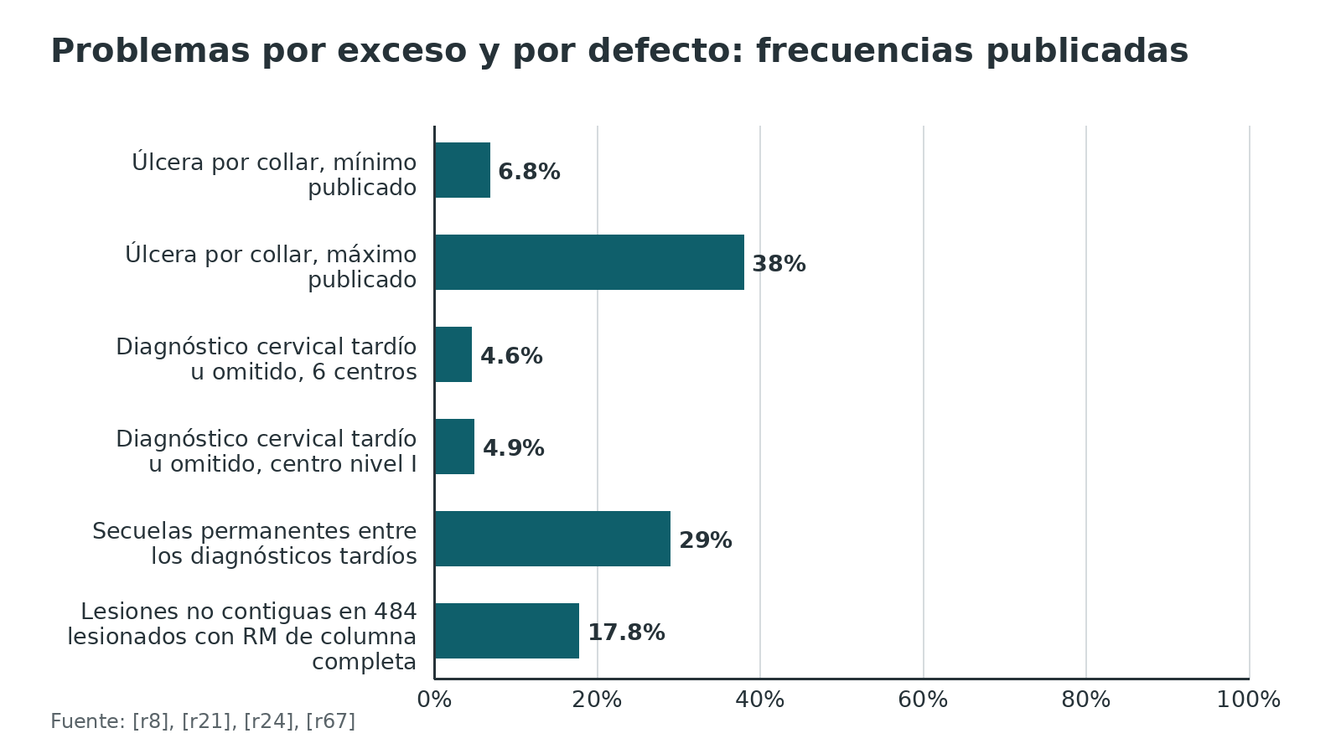
Referencias de este bloque
[r8] Ham W, Schoonhoven L, Schuurmans MJ, Leenen LP. Pressure ulcers from spinal immobilization in trauma patients: a systematic review. J Trauma Acute Care Surg. 2014;76(4):1131-41. doi:10.1097/TA.0000000000000153 (RS-MA · acceso resumen) https://doi.org/10.1097/TA.0000000000000153
[r9] Núñez-Patiño RA, Rubiano AM, Godoy DA. Impact of Cervical Collars on Intracranial Pressure Values in Traumatic Brain Injury: A Systematic Review and Meta-Analysis of Prospective Studies. Neurocrit Care. 2020;32(2):469-77. doi:10.1007/s12028-019-00760-1 (RS-MA · acceso resumen) https://doi.org/10.1007/s12028-019-00760-1
[r10] Velopulos CG, Shihab HM, Lottenberg L, Feinman M, Raja A, Salomone J, et al. Prehospital spine immobilization/spinal motion restriction in penetrating trauma: A practice management guideline from the Eastern Association for the Surgery of Trauma (EAST). J Trauma Acute Care Surg. 2018;84(5):736-44. doi:10.1097/TA.0000000000001764 (guia · acceso resumen) https://doi.org/10.1097/TA.0000000000001764
[r11] Kwan I, Bunn F, Roberts I. Spinal immobilisation for trauma patients. Cochrane Database Syst Rev. 2001;2001(2):CD002803. doi:10.1002/14651858.CD002803 (RS-MA · acceso abierto) https://doi.org/10.1002/14651858.CD002803
[r19] Ackland HM, Cooper DJ, Malham GM, Kossmann T. Factors predicting cervical collar-related decubitus ulceration in major trauma patients. Spine (Phila Pa 1976). 2007;32(4):423-8. doi:10.1097/01.brs.0000255096.52871.4e (cohorte · acceso resumen) https://doi.org/10.1097/01.brs.0000255096.52871.4e
[r21] Davis JW, Phreaner DL, Hoyt DB, Mackersie RC. The etiology of missed cervical spine injuries. J Trauma. 1993;34(3):342-6. doi:10.1097/00005373-199303000-00006 (serie · acceso resumen) https://doi.org/10.1097/00005373-199303000-00006
[r24] Kanna RM, Gaike CV, Mahesh A, Shetty AP, Rajasekaran S. Multilevel non-contiguous spinal injuries: incidence and patterns based on whole spine MRI. Eur Spine J. 2016;25(4):1163-9. doi:10.1007/s00586-015-4209-2 (serie · acceso resumen) https://doi.org/10.1007/s00586-015-4209-2
[r36] Westerveld LA, Verlaan JJ, Oner FC. Spinal fractures in patients with ankylosing spinal disorders: a systematic review of the literature on treatment, neurological status and complications. Eur Spine J. 2009;18(2):145-56. doi:10.1007/s00586-008-0764-0 (RS-MA · acceso abierto) https://doi.org/10.1007/s00586-008-0764-0
[r56] Como JJ, Leukhardt WH, Anderson JS, Wilczewski PA, Samia H, Claridge JA. Computed tomography alone may clear the cervical spine in obtunded blunt trauma patients: a prospective evaluation of a revised protocol. J Trauma. 2011;70(2):345-9. doi:10.1097/TA.0b013e3182095b3c (cohorte · acceso resumen) https://doi.org/10.1097/TA.0b013e3182095b3c
[r67] Platzer P, Hauswirth N, Jaindl M, Chatwani S, Vecsei V, Gaebler C. Delayed or missed diagnosis of cervical spine injuries. J Trauma. 2006;61(1):150-5. doi:10.1097/01.ta.0000196673.58429.2a (serie · acceso resumen) https://doi.org/10.1097/01.ta.0000196673.58429.2a

Pronóstico: lo que cambia el desenlace en esta fase
Idea central. El pronóstico de la lesión medular no se decide en la guardia, pero la guardia puede empeorarlo o protegerlo. Lo medible es poco y se dice.
Columna anquilosada. Al ingreso, 67,2 % de los pacientes con espondilitis anquilosante y 40,0 % de los de DISH tenían déficit neurológico; la tasa de complicaciones fue de 51,1 % y 32,7 %, y la mortalidad a 3 meses de 17,7 % y 20,0 %, peor que en la población general de trauma [r36].
Hipotensión y presión de perfusión. El objetivo clásico fue una presión arterial media de 85 mm Hg o más durante 1 semana [r48]; la guía de 2024 lo amplió a 75-80 a 90-95 mm Hg durante 3 a 7 días [r68]. En Australia, 76 % de los hipotensos seguía hipotenso al alta, y eso sugiere una brecha entre guía y práctica [r50].
Lo que depende de nosotros. En la serie de Davis, 10 de 34 pacientes con diagnóstico tardío (29 %) quedaron con secuelas permanentes, y al menos 31 de los 34 diagnósticos tardíos pudieron evitarse con una serie radiográfica adecuada y buena interpretación [r21].
Ecuador. La mortalidad hospitalaria en fase aguda estimada fue de 3 % [r28].
Sin dato verificable. No se halló un estudio que cuantifique cuánto del pronóstico neurológico final depende de la restricción del movimiento en trauma cerrado: la revisión Cochrane no encontró ensayos [r11].
Figura 12. Columna anquilosada tras fractura: déficit al ingreso, complicaciones y mortalidad a 3 meses [r36]
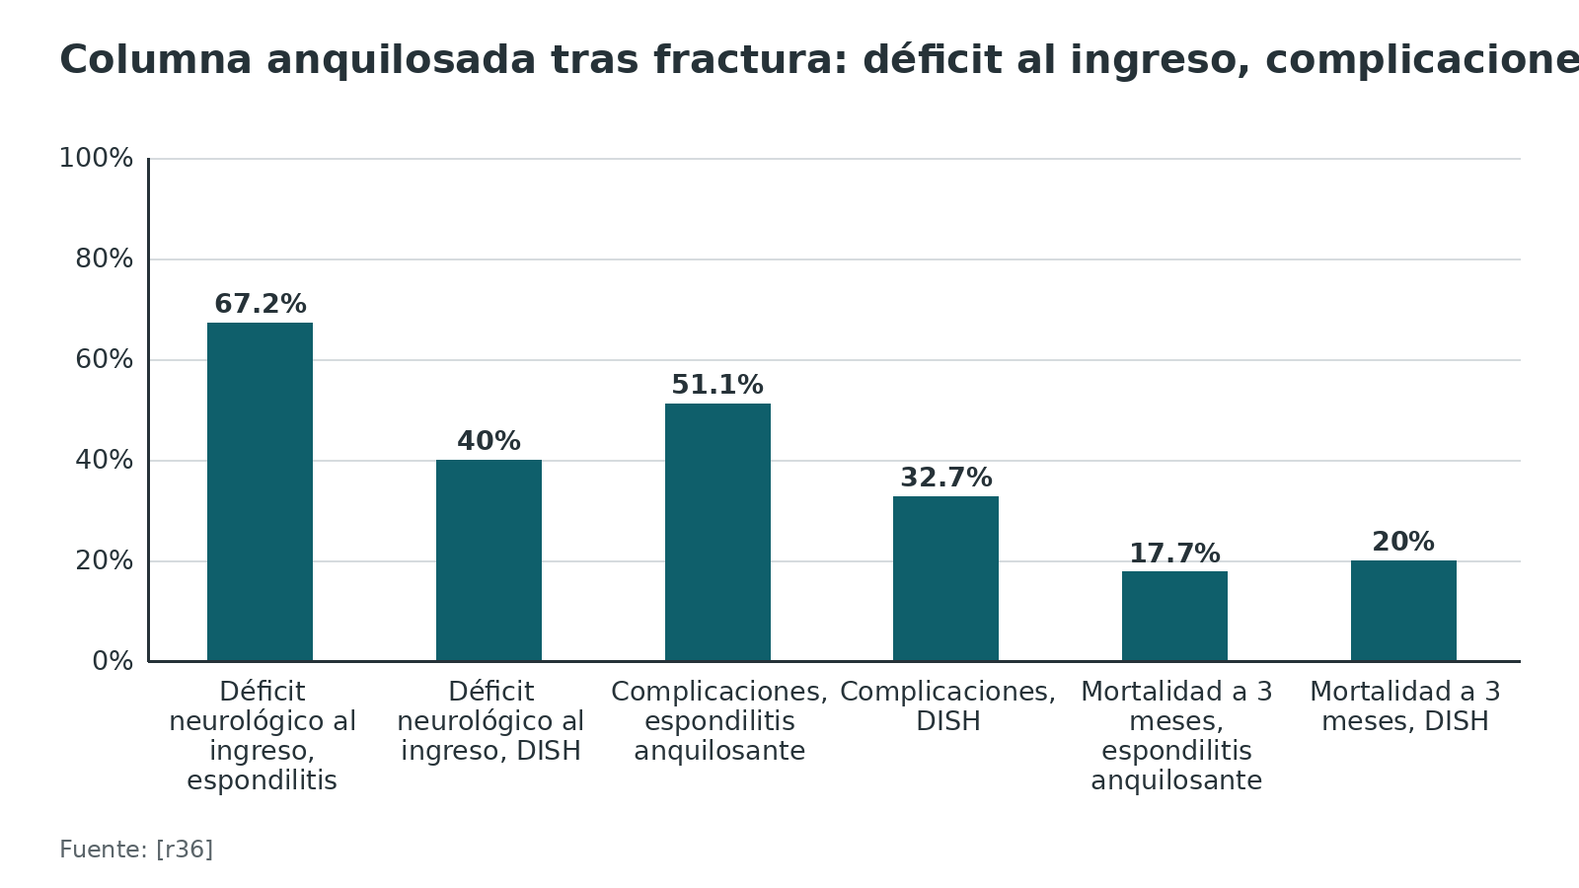
Referencias de este bloque
[r11] Kwan I, Bunn F, Roberts I. Spinal immobilisation for trauma patients. Cochrane Database Syst Rev. 2001;2001(2):CD002803. doi:10.1002/14651858.CD002803 (RS-MA · acceso abierto) https://doi.org/10.1002/14651858.CD002803
[r21] Davis JW, Phreaner DL, Hoyt DB, Mackersie RC. The etiology of missed cervical spine injuries. J Trauma. 1993;34(3):342-6. doi:10.1097/00005373-199303000-00006 (serie · acceso resumen) https://doi.org/10.1097/00005373-199303000-00006
[r28] Oña A, Yánez C, Pacheco Barzallo A, Cárdenas D, Espinosa V, Glisic M, et al. Epidemiological profile of people with spinal cord injury in Ecuador: A population-based design and cohort profile. J Spinal Cord Med. 2026;49(1):182-92. doi:10.1080/10790268.2025.2460298 (cohorte · acceso abierto) https://doi.org/10.1080/10790268.2025.2460298
[r36] Westerveld LA, Verlaan JJ, Oner FC. Spinal fractures in patients with ankylosing spinal disorders: a systematic review of the literature on treatment, neurological status and complications. Eur Spine J. 2009;18(2):145-56. doi:10.1007/s00586-008-0764-0 (RS-MA · acceso abierto) https://doi.org/10.1007/s00586-008-0764-0
[r48] Furlan JC, Fehlings MG. Cardiovascular complications after acute spinal cord injury: pathophysiology, diagnosis, and management. Neurosurg Focus. 2008;25(5):E13. doi:10.3171/FOC.2008.25.11.E13 (revision · acceso resumen) https://doi.org/10.3171/FOC.2008.25.11.E13
[r50] Sharwood LN, Joseph A, Guo C, Flower O, Ball J, Middleton JW. Heterogeneous emergency department management of published recommendation defined hypotension in patients with acute traumatic spinal cord injury: A multi-centre overview. Emerg Med Australas. 2019;31(6):967-73. doi:10.1111/1742-6723.13290 (cohorte · acceso resumen) https://doi.org/10.1111/1742-6723.13290
[r68] Kwon BK, Tetreault LA, Evaniew N, Skelly AC, Fehlings MG. AO Spine/Praxis Clinical Practice Guidelines for the Management of Acute Spinal Cord Injury: An Introduction to a Focus Issue. Global Spine J. 2024;14(3 Suppl):5S-9S. doi:10.1177/21925682231189928 (guia · acceso abierto) https://doi.org/10.1177/21925682231189928

Documentación médico-legal
Idea central. El expediente es parte del tratamiento. Una decisión no escrita no existe para el siguiente turno, para el tutor ni para el juez.
Qué debe quedar escrito. NICE pide registrar la información previa a la llegada con un sistema estructurado: edad y sexo, hora del incidente, mecanismo, lesiones sospechadas, signos incluidos los vitales y el Glasgow, y tratamiento [r1]. En el examen neurológico, cuando algo no se puede evaluar se anota NT y se documenta la razón [r14]. Además, anota la regla aplicada y su resultado, la hora de colocación y de retiro del collar y quién tomó la decisión (práctica habitual / opinión experta).
Por qué. Los diagnósticos tardíos de columna cervical ocurrieron por mala interpretación radiológica, series incompletas o falta de revisión de las imágenes por el cirujano tratante [r67].
Consentimiento y comunicación. Explica al paciente y a la familia lo que se sabe y lo que se desconoce, sin predicciones optimistas ni pesimistas [r1]. Ver el capítulo hermano de consentimiento informado.
Referencias de este bloque
[r1] National Institute for Health and Care Excellence. Spinal injury: assessment and initial management. NICE guideline NG41. London: NICE; 2016. Disponible en: https://www.nice.org.uk/guidance/ng41 (guia · acceso abierto) https://www.nice.org.uk/guidance/ng41
[r14] Rupp R, Biering-Sørensen F, Burns SP, Graves DE, Guest J, Jones L, et al. International Standards for Neurological Classification of Spinal Cord Injury: Revised 2019. Top Spinal Cord Inj Rehabil. 2021;27(2):1-22. doi:10.46292/sci2702-1 (guia · acceso abierto) https://doi.org/10.46292/sci2702-1
[r19] Ackland HM, Cooper DJ, Malham GM, Kossmann T. Factors predicting cervical collar-related decubitus ulceration in major trauma patients. Spine (Phila Pa 1976). 2007;32(4):423-8. doi:10.1097/01.brs.0000255096.52871.4e (cohorte · acceso resumen) https://doi.org/10.1097/01.brs.0000255096.52871.4e
[r67] Platzer P, Hauswirth N, Jaindl M, Chatwani S, Vecsei V, Gaebler C. Delayed or missed diagnosis of cervical spine injuries. J Trauma. 2006;61(1):150-5. doi:10.1097/01.ta.0000196673.58429.2a (serie · acceso resumen) https://doi.org/10.1097/01.ta.0000196673.58429.2a

Perlas y trampas

Perlas
- La regla canadiense pregunta primero por lo que obliga a imagen (edad, mecanismo, parestesias) y solo después pide girar el cuello: quien ya cumple un criterio de alto riesgo no debe rotar el cuello antes de la imagen [r16][r1].
- En la comparación directa, a 845 pacientes (10,2 %) no se les evaluó el rango de movimiento que exige la regla canadiense: la regla se aplica completa o no se aplica [r4].
- En ancianos la odontoides explica 20 % de las fracturas cervicales, frente a 5 % en no ancianos: ante dolor cervical alto en un anciano, piensa en odontoides [r17].
- Para la columna toracolumbar, sumar la edad de 60 años o más y un mecanismo de alto riesgo al examen clínico elevó la sensibilidad de 78,4 % a 98,9 % [r18].
- Si el paciente con sospecha de lesión de columna tiene una TC corporal total, NICE pide reformateos sagital y coronal de toda la región torácica y lumbosacra a partir de esos cortes [r1]; con una TC de tórax y abdomen se aplica la misma lógica en lugar de repetir la TC (práctica habitual / opinión experta).
- El collar cobra por día: el riesgo de úlcera aumentó 66 % por cada día adicional de collar [r19].
- El examen anorrectal se hace con giro en bloque si hay inestabilidad sin ortesis, o con una versión abreviada en decúbito supino [r14].

Trampas
- Creer que sin dolor no hay lesión en el paciente intoxicado o con lesión distractora: NEXUS los excluye del bajo riesgo [r3]. Sin embargo, en una serie prospectiva con TC a todos los pacientes alertas con lesión distractora, el examen clínico tuvo sensibilidad de 99 % y los autores cuestionan el concepto [r20]. Ambas posturas coexisten: la decisión es institucional.
- Leer una radiografía cervical incompleta: en 34 diagnósticos tardíos, el error más frecuente fue no obtener una serie radiográfica adecuada [r21].
- Aplicar NEXUS en ancianos sin cuidado: la sensibilidad en mayores de 65 años varió entre 66 % y 100 % en la revisión sistemática [r22].
- Retirar el collar por una TC de mala calidad: la revisión de la EAST solo incluyó TC con corte axial menor de 3 mm [r6].
- Dejar al paciente en la tabla larga horas: se retira lo antes posible al llegar [r2].
- Pedir RM a todo obtundido con TC negativa sin protocolo: en traumatizados con TC negativa, un metaanálisis halló anomalías en la RM en 12 % pero cambio de conducta en 6 % [r23], y otro, cambio de tratamiento en 4 % [r7].
- Olvidar el resto de la columna cuando ya se encontró una fractura: 17,76 % de 484 lesionados tuvo lesiones no contiguas en una serie con RM de columna completa [r24].

Preguntas de autoevaluación
1. ¿Qué combinación clasifica a un paciente como de bajo riesgo según NEXUS?
a) Dolor en la línea media cervical, pero alerta y sin intoxicación
b) Sin dolor en la línea media, alerta y sin intoxicación, pero con una fractura dolorosa de fémur
c) Sin dolor en la línea media, sin déficit neurológico focal, alerta normal, sin intoxicación y sin lesión distractora dolorosa
d) Sin dolor en la línea media, pero con aliento etílico
Respuesta: c. NEXUS exige los 5 criterios a la vez: sin dolor en la línea media, sin déficit focal, alerta normal, sin intoxicación y sin lesión distractora dolorosa; con ellos tuvo sensibilidad de 99,0 % y especificidad de 12,9 % [r3].
2. En la comparación directa de la regla canadiense con NEXUS en pacientes alertas y estables, ¿qué resultó?
a) NEXUS fue más sensible y más específica
b) La regla canadiense fue más sensible y más específica y habría reducido las radiografías
c) Ambas fueron idénticas
d) La regla canadiense fue más sensible pero menos específica
Respuesta: b. La regla canadiense tuvo sensibilidad de 99,4 % frente a 90,7 % y especificidad de 45,1 % frente a 36,8 %, con tasa de radiografía de 55,9 % frente a 66,6 % [r4].
3. Hombre de 70 años que cayó de su propia altura, camina y tiene dolor cervical leve. Según la regla canadiense, ¿qué corresponde?
a) Imagen cervical sin pedir rotación del cuello, por la edad
b) Pedir que rote el cuello y, si puede, liberar sin imagen
c) Liberar sin imagen porque camina
d) Solo analgesia y control en 24 horas
Respuesta: a. La edad de 65 años o más es un factor de alto riesgo de la regla canadiense y obliga a imagen sin evaluar la rotación [r16][r1].
4. En traumatizados cerrados que requieren imagen cervical, ¿qué prueba tiene mejor sensibilidad agrupada?
a) Radiografía simple, 98 %
b) Radiografía simple, 52 %
c) TC, 52 %
d) TC, 98 %
Respuesta: d. El metaanálisis de 7 estudios halló sensibilidad agrupada de 52 % para la radiografía simple y de 98 % para la TC [r5].
5. Paciente obtundido con TC cervical de alta calidad negativa. ¿Qué dice la guía EAST de 2015?
a) Mantener el collar hasta que despierte, siempre
b) Recomienda de forma condicional retirar el collar tras la TC negativa sola; la TC de alta calidad tenía corte axial menor de 3 mm
c) Exige RM en todos antes de retirarlo
d) No se pronuncia
Respuesta: b. La guía EAST recomienda de forma condicional retirar el collar tras una TC cervical de alta calidad negativa sola, con corte axial menor de 3 mm, y se apoya en 1017 sujetos seguidos sin déficit neurológico nuevo [r6].
6. En el adulto con herida penetrante aislada, ¿qué recomienda la guía EAST sobre la inmovilización espinal prehospitalaria?
a) Siempre inmovilizar con collar y tabla
b) Inmovilizar solo si hay herida en el cuello
c) No inmovilizar de rutina: se asoció a mayor mortalidad (RR 2,4) sin beneficio neurológico demostrado
d) Inmovilizar solo en menores de 65 años
Respuesta: c. La guía EAST halló mayor mortalidad con inmovilización (RR 2,4; IC 1,07 a 5,41), sin beneficio neurológico demostrado, y recomienda no usarla de rutina en adultos con trauma penetrante [r10].
7. ¿Qué dato describe mejor el costo del collar cervical por día?
a) El riesgo de úlcera aumentó 66 % por cada día adicional de collar
b) No cambia con los días
c) Solo importa en pediatría
d) Es un riesgo de 6,8 % fijo
Respuesta: a. En 299 traumatizados mayores, el tiempo hasta liberar la columna fue el predictor principal de úlcera: 66 % más riesgo por cada día adicional de collar [r19].
8. ¿Cuál es el uso recomendado de la tabla larga según NICE y el consenso ACS-COT/ACEP/NAEMSP?
a) Transportar con ella a todos los traumatizados
b) Solo como dispositivo de extricación, y retirarla lo antes posible al llegar al hospital
c) Mantener al paciente sobre ella hasta tener la TC
d) Usarla en lugar de la camilla de cuchara siempre
Respuesta: b. NICE indica no transportar con sospecha de lesión espinal sobre tabla larga: solo se usa para extricar [r1]. El consenso conjunto pide retirarla lo antes posible tras la llegada [r2].
9. En el examen ISNCSCI, ¿qué hallazgo sacro indica que la lesión es incompleta?
a) Reflejo cutáneo plantar
b) Flexión de cadera con fuerza 5
c) Sensibilidad en los hombros
d) Contracción voluntaria del esfínter anal, sensibilidad en S4-5 o presión anal profunda
Respuesta: d. La preservación sacra (sensibilidad en S4-5, presión anal profunda o contracción anal voluntaria) define la lesión incompleta; su ausencia define la completa [r14].
10. Se halla una fractura cervical en la TC. ¿Qué sigue respecto a la columna?
a) Nada: ya está explicada la clínica
b) Repetir la radiografía cervical en 1 semana
c) Estudiar el resto de la columna, porque las lesiones no contiguas son frecuentes
d) Quitar el collar y revisar mañana
Respuesta: c. NICE indica estudiar el resto de la columna ante una fractura nueva [r1]; en una serie, 19 % de las fracturas cervicales agudas tuvo otra lesión espinal no contigua [r12].
11. Paciente politraumatizado con hipotensión y bradicardia y una lesión medular cervical. ¿Cuál afirmación es correcta?
a) La hipotensión con bradicardia sugiere choque neurogénico, típico por encima de T6, pero no excluye hemorragia
b) El choque espinal es lo mismo que el choque neurogénico
c) Hipotensión con taquicardia es característica del choque neurogénico
d) El choque neurogénico se resuelve en minutos sin tratamiento
Respuesta: a. El choque neurogénico por pérdida del control simpático es típico de lesiones en T6 o por encima y cursa con hipotensión y bradicardia [r15][r48]; el choque espinal es la pérdida temporal de la función medular, con arreflexia, y es otra entidad [r49].
12. Paciente con espondilitis anquilosante y dolor cervical tras una caída simple. ¿Qué conducta es la más segura al restringir el movimiento?
a) Llevar el cuello a la posición neutra a la fuerza
b) Mantener la columna en la posición con que llegó y pedir TC con umbral bajo
c) No pedir imagen porque el mecanismo fue leve
d) Girar al paciente en bloque repetidas veces para examinarlo
Respuesta: b. NICE indica mantener la posición actual en deformidades como la espondilitis anquilosante [r1]; en estas columnas, el déficit neurológico al ingreso fue de 67,2 % y el diagnóstico tardío fue frecuente [r36].

Lectura recomendada
- Evaluación primaria del politrauma (capítulo hermano de esta biblioteca) (lectura): https://t.cescac.com/tema/atls-evaluacion-primaria/
- Fractura toracolumbar: TLICS y AO Spine (capítulo hermano de esta biblioteca) (lectura): https://t.cescac.com/tema/fractura-toracolumbar-tlics/
- Síndrome de cauda equina (capítulo hermano de esta biblioteca) (lectura): https://t.cescac.com/tema/sindrome-cauda-equina/
- Lectura sistemática de la radiografía (capítulo hermano de esta biblioteca) (lectura): https://t.cescac.com/tema/lectura-sistematica-rx/
- Shock hemorrágico en ortopedia (capítulo hermano de esta biblioteca) (lectura): https://t.cescac.com/tema/shock-hemorragico-ortopedia/
- Consentimiento informado (capítulo hermano de esta biblioteca) (lectura): https://t.cescac.com/tema/consentimiento-informado/
- NICE NG41: Spinal injury, assessment and initial management (guía oficial) (lectura): https://www.nice.org.uk/guidance/ng41/chapter/Recommendations
- NICE NG232: Head injury, assessment and early management (guía oficial) (lectura): https://www.nice.org.uk/guidance/ng232/chapter/Recommendations
- ISNCSCI 2019: International Standards for Neurological Classification of SCI (texto completo en PMC) (lectura): https://pmc.ncbi.nlm.nih.gov/articles/PMC8152171/
- Spinal Motion Restriction in the Trauma Patient, declaración conjunta ACS-COT, ACEP y NAEMSP (lectura): https://doi.org/10.1080/10903127.2018.1481476
- AO Surgery Reference: Spine, trauma (lectura recomendada) (lectura): https://surgeryreference.aofoundation.org/spine/trauma
- AO Surgery Reference: Subaxial cervical spine trauma (lectura recomendada) (lectura): https://surgeryreference.aofoundation.org/spine/trauma/subaxial-cervical
- CNS: Guidelines for the management of acute cervical spine and spinal cord injuries (guía oficial) (lectura): https://www.cns.org/guidelines/browse-guidelines-detail/guidelines-management-acute-cervical-spine-spinal-cord-injuries
- Evaluación de lesiones cervicales traumáticas, versión en español (Harvard Global Orthopaedics Collaborative) (video): https://www.youtube.com/watch?v=7ebVc4fsXlQ

Palabras clave
trauma de columna · restricción del movimiento espinal · collar cervical · tabla espinal larga · regla NEXUS · regla canadiense de columna cervical · TC cervical · RM cervical · paciente obnubilado · retiro del collar · lesión distractora · escala ISNCSCI/ASIA · nivel neurológico · preservación sacra · shock neurogénico · shock espinal · estabilización manual en línea · giro en bloque · camilla de cuchara · colchón de vacío · lesiones no contiguas · unión toracolumbar · úlceras por presión · presión intracraneal · trauma penetrante · espondilitis anquilosante · regla PECARN · lesión cerebrovascular cerrada · ATLS · documentación médico-legal

Para recordar
- Restringir el movimiento no es inmovilizar: ningún dispositivo lo logra por completo [r2].
- NEXUS: 5 criterios; si cumple los 5, no hace falta imagen cervical [r3].
- En la comparación directa, la regla canadiense superó a NEXUS: sensibilidad 99,4 % contra 90,7 % [r4].
- Regla canadiense: primero alto riesgo, luego bajo riesgo, al final rotar 45 grados [r16].
- Si hace falta imagen cervical, la TC supera a la radiografía: 98 % contra 52 % [r5].
- Obtundido con TC cervical de alta calidad negativa: retiro condicional del collar [r6].
- El collar suma riesgo cada día: la úlcera subió 66 % por día adicional [r19].
- Trauma penetrante aislado: no inmovilizar de rutina [r10].
- Tabla larga: sirve para extricar, no para transportar [r1].
- Fractura confirmada en una región: estudia el resto de la columna [r1].
- Examen neurológico: 10 músculos clave por lado, 28 dermatomas y sacro [r14]; anota siempre la hora.
- Columna anquilosada: no forzar neutralidad; dejar la posición con que llegó [r1].

Caso de staff
Caso didáctico, inventado como tal; no corresponde a un paciente real.

Caso didáctico de staff: motociclista intoxicado, fractura de fémur y fractura de L1 en la TC
Caso sintético, sin datos de pacientes reales. Hombre de 34 años, motociclista, que choca contra un auto a alta velocidad. Llega a un hospital de Guayaquil en camilla de ambulancia, con collar y sobre tabla larga. Tiene aliento etílico, Glasgow de 14, presión arterial de 124/78 mm Hg y frecuencia cardíaca de 96. Refiere dolor intenso en el muslo derecho, que se ve deformado. Mueve las 4 extremidades a la orden, sin parestesias. Dice que no le duele el cuello, pero está agitado. La TC de tórax y abdomen, pedida por el mecanismo, muestra una fractura de L1 con compromiso del muro posterior y sin hemoperitoneo.

Preguntas para discutir
1. ¿Cumple los criterios de bajo riesgo de NEXUS y puede retirarse el collar con el examen clínico?
2. ¿Qué haces con la tabla larga en este momento?
3. ¿Qué imagen cervical pides y qué pides de la columna toracolumbar, dado que ya tiene una TC de tórax y abdomen?
4. Se confirma una fractura de L1. ¿Qué sigue respecto al resto de la columna?
5. El paciente sigue sin poder examinarse con fiabilidad por la intoxicación. ¿Cuándo y con qué criterio retiras el collar?

Resolución
No cumple NEXUS: está intoxicado, tiene una lesión distractora dolorosa y su alerta no es normal, y el examen clínico no basta para liberarlo [r3]. La tabla larga se retira de inmediato al llegar, con tabla deslizante y personal suficiente [r2]. En el adulto con riesgo, la TC cervical multicorte es la prueba de elección (sensibilidad agrupada de 98 %) [r5]; para la columna toracolumbar, la TC multidetector reformateada es el cribado de elección [r61], así que se piden reformateos sagital y coronal a partir de la TC que ya tiene, en lugar de repetirla, siguiendo la lógica de NICE para la TC corporal [r1]. Con la fractura de L1 se estudia el resto de la columna, porque las lesiones no contiguas son frecuentes (19 % en una serie con fracturas cervicales) [r1][r12], y se hace un examen neurológico completo con registro de la hora [r14]. Respecto al collar, si la TC cervical de alta calidad es negativa, la guía EAST respalda de forma condicional retirarlo aun sin poder examinar al paciente [r6]; una revisión de 2026 lo extiende a pacientes intoxicados [r58]. La decisión debe quedar escrita en el expediente (opinión experta). El fémur se estabiliza en el marco del ATLS y del control de daños (ver capítulos hermanos).
Mensaje para llevarse: El examen clínico se apoya en las reglas y la TC cubre al paciente que no se puede examinar; la fractura vista obliga a mirar el resto de la columna [r1].

Referencias completas
Formato Vancouver con enlace DOI. Una referencia entra solo si se abrió la fuente y se guardó el fragmento que respalda el dato.
[r1] National Institute for Health and Care Excellence. Spinal injury: assessment and initial management. NICE guideline NG41. London: NICE; 2016. Disponible en: https://www.nice.org.uk/guidance/ng41 (guia · acceso abierto) https://www.nice.org.uk/guidance/ng41
[r2] Fischer PE, Perina DG, Delbridge TR, Fallat ME, Salomone JP, Dodd J, et al. Spinal Motion Restriction in the Trauma Patient - A Joint Position Statement. Prehosp Emerg Care. 2018;22(6):659-61. doi:10.1080/10903127.2018.1481476 (guia · acceso abierto) https://doi.org/10.1080/10903127.2018.1481476
[r3] Hoffman JR, Mower WR, Wolfson AB, Todd KH, Zucker MI. Validity of a set of clinical criteria to rule out injury to the cervical spine in patients with blunt trauma. National Emergency X-Radiography Utilization Study Group. N Engl J Med. 2000;343(2):94-9. doi:10.1056/NEJM200007133430203 (cohorte · acceso resumen) https://doi.org/10.1056/NEJM200007133430203
[r4] Stiell IG, Clement CM, McKnight RD, Brison R, Schull MJ, Rowe BH, et al. The Canadian C-spine rule versus the NEXUS low-risk criteria in patients with trauma. N Engl J Med. 2003;349(26):2510-8. doi:10.1056/NEJMoa031375 (cohorte · acceso resumen) https://doi.org/10.1056/NEJMoa031375
[r5] Holmes JF, Akkinepalli R. Computed tomography versus plain radiography to screen for cervical spine injury: a meta-analysis. J Trauma. 2005;58(5):902-5. doi:10.1097/01.ta.0000162138.36519.2a (RS-MA · acceso resumen) https://doi.org/10.1097/01.ta.0000162138.36519.2a
[r6] Patel MB, Humble SS, Cullinane DC, Day MA, Jawa RS, Devin CJ, et al. Cervical spine collar clearance in the obtunded adult blunt trauma patient: a systematic review and practice management guideline from the Eastern Association for the Surgery of Trauma. J Trauma Acute Care Surg. 2015;78(2):430-41. doi:10.1097/TA.0000000000000503 (guia · acceso abierto) https://doi.org/10.1097/TA.0000000000000503
[r7] Yong JH, Tan JH, Chen J, Hey HWD. Computed tomography versus magnetic resonance imaging of the cervical spine in the spinal clearance of trauma patients: a systematic review and meta-analyses. Eur Spine J. 2025;34(8):3127-70. doi:10.1007/s00586-025-08787-z (RS-MA · acceso resumen) https://doi.org/10.1007/s00586-025-08787-z
[r8] Ham W, Schoonhoven L, Schuurmans MJ, Leenen LP. Pressure ulcers from spinal immobilization in trauma patients: a systematic review. J Trauma Acute Care Surg. 2014;76(4):1131-41. doi:10.1097/TA.0000000000000153 (RS-MA · acceso resumen) https://doi.org/10.1097/TA.0000000000000153
[r9] Núñez-Patiño RA, Rubiano AM, Godoy DA. Impact of Cervical Collars on Intracranial Pressure Values in Traumatic Brain Injury: A Systematic Review and Meta-Analysis of Prospective Studies. Neurocrit Care. 2020;32(2):469-77. doi:10.1007/s12028-019-00760-1 (RS-MA · acceso resumen) https://doi.org/10.1007/s12028-019-00760-1
[r10] Velopulos CG, Shihab HM, Lottenberg L, Feinman M, Raja A, Salomone J, et al. Prehospital spine immobilization/spinal motion restriction in penetrating trauma: A practice management guideline from the Eastern Association for the Surgery of Trauma (EAST). J Trauma Acute Care Surg. 2018;84(5):736-44. doi:10.1097/TA.0000000000001764 (guia · acceso resumen) https://doi.org/10.1097/TA.0000000000001764
[r11] Kwan I, Bunn F, Roberts I. Spinal immobilisation for trauma patients. Cochrane Database Syst Rev. 2001;2001(2):CD002803. doi:10.1002/14651858.CD002803 (RS-MA · acceso abierto) https://doi.org/10.1002/14651858.CD002803
[r12] Miller CP, Brubacher JW, Biswas D, Lawrence BD, Whang PG, Grauer JN. The incidence of noncontiguous spinal fractures and other traumatic injuries associated with cervical spine fractures: a 10-year experience at an academic medical center. Spine (Phila Pa 1976). 2011;36(19):1532-40. doi:10.1097/BRS.0b013e3181f550a6 (serie · acceso resumen) https://doi.org/10.1097/BRS.0b013e3181f550a6
[r13] National Institute for Health and Care Excellence. Head injury: assessment and early management. NICE guideline NG232. London: NICE; 2023. Disponible en: https://www.nice.org.uk/guidance/ng232 (guia · acceso abierto) https://www.nice.org.uk/guidance/ng232
[r14] Rupp R, Biering-Sørensen F, Burns SP, Graves DE, Guest J, Jones L, et al. International Standards for Neurological Classification of Spinal Cord Injury: Revised 2019. Top Spinal Cord Inj Rehabil. 2021;27(2):1-22. doi:10.46292/sci2702-1 (guia · acceso abierto) https://doi.org/10.46292/sci2702-1
[r15] Dave S, Dahlstrom JJ, Weisbrod LJ. Neurogenic Shock. In: StatPearls [Internet]. Treasure Island (FL): StatPearls Publishing; 2023 Jan-. PMID: 29083597 (libro-abierto · acceso resumen) https://pubmed.ncbi.nlm.nih.gov/29083597/
[r16] Stiell IG, Wells GA, Vandemheen KL, Clement CM, Lesiuk H, De Maio VJ, et al. The Canadian C-spine rule for radiography in alert and stable trauma patients. JAMA. 2001;286(15):1841-8. doi:10.1001/jama.286.15.1841 (cohorte · acceso resumen) https://doi.org/10.1001/jama.286.15.1841
[r17] Touger M, Gennis P, Nathanson N, Lowery DW, Pollack CV, Hoffman JR, et al. Validity of a decision rule to reduce cervical spine radiography in elderly patients with blunt trauma. Ann Emerg Med. 2002;40(3):287-93. doi:10.1067/mem.2002.125708 (cohorte · acceso resumen) https://doi.org/10.1067/mem.2002.125708
[r18] Inaba K, Nosanov L, Menaker J, Bosarge P, Williams L, Turay D, et al. Prospective derivation of a clinical decision rule for thoracolumbar spine evaluation after blunt trauma: An American Association for the Surgery of Trauma Multi-Institutional Trials Group Study. J Trauma Acute Care Surg. 2015;78(3):459-65. doi:10.1097/TA.0000000000000560 (cohorte · acceso resumen) https://doi.org/10.1097/TA.0000000000000560
[r19] Ackland HM, Cooper DJ, Malham GM, Kossmann T. Factors predicting cervical collar-related decubitus ulceration in major trauma patients. Spine (Phila Pa 1976). 2007;32(4):423-8. doi:10.1097/01.brs.0000255096.52871.4e (cohorte · acceso resumen) https://doi.org/10.1097/01.brs.0000255096.52871.4e
[r20] Rose MK, Rosal LM, Gonzalez RP, Rostas JW, Baker JA, Simmons JD, et al. Clinical clearance of the cervical spine in patients with distracting injuries: It is time to dispel the myth. J Trauma Acute Care Surg. 2012;73(2):498-502. doi:10.1097/ta.0b013e3182587634 (cohorte · acceso resumen) https://doi.org/10.1097/ta.0b013e3182587634
[r21] Davis JW, Phreaner DL, Hoyt DB, Mackersie RC. The etiology of missed cervical spine injuries. J Trauma. 1993;34(3):342-6. doi:10.1097/00005373-199303000-00006 (serie · acceso resumen) https://doi.org/10.1097/00005373-199303000-00006
[r22] Paykin G, O'Reilly G, Ackland H, Mitra B. Review article: NEXUS criteria to rule out cervical spine injury among older patients: A systematic review. Emerg Med Australas. 2018;30(4):450-5. doi:10.1111/1742-6723.12880 (RS-MA · acceso resumen) https://doi.org/10.1111/1742-6723.12880
[r23] Schoenfeld AJ, Bono CM, McGuire KJ, Warholic N, Harris MB. Computed tomography alone versus computed tomography and magnetic resonance imaging in the identification of occult injuries to the cervical spine: a meta-analysis. J Trauma. 2010;68(1):109-13. doi:10.1097/TA.0b013e3181c0b67a (RS-MA · acceso resumen) https://doi.org/10.1097/TA.0b013e3181c0b67a
[r24] Kanna RM, Gaike CV, Mahesh A, Shetty AP, Rajasekaran S. Multilevel non-contiguous spinal injuries: incidence and patterns based on whole spine MRI. Eur Spine J. 2016;25(4):1163-9. doi:10.1007/s00586-015-4209-2 (serie · acceso resumen) https://doi.org/10.1007/s00586-015-4209-2
[r25] Pandor A, Essat M, Sutton A, Fuller G, Reid S, Smith JE, et al. Cervical spine immobilisation following blunt trauma in pre-hospital and emergency care: A systematic review. PLoS One. 2024;19(4):e0302127. doi:10.1371/journal.pone.0302127 (RS-MA · acceso abierto) https://doi.org/10.1371/journal.pone.0302127
[r26] Expert Panel on Neurological Imaging and Musculoskeletal Imaging:, Beckmann NM, West OC, Nunez D, Kirsch CFE, Aulino JM, et al. ACR Appropriateness Criteria® Suspected Spine Trauma. J Am Coll Radiol. 2019;16(5S):S264-S285. doi:10.1016/j.jacr.2019.02.002 (guia · acceso resumen) https://doi.org/10.1016/j.jacr.2019.02.002
[r27] Kumar R, Lim J, Mekary RA, Rattani A, Dewan MC, Sharif SY, et al. Traumatic Spinal Injury: Global Epidemiology and Worldwide Volume. World Neurosurg. 2018;113:e345-e363. doi:10.1016/j.wneu.2018.02.033 (RS-MA · acceso resumen) https://doi.org/10.1016/j.wneu.2018.02.033
[r28] Oña A, Yánez C, Pacheco Barzallo A, Cárdenas D, Espinosa V, Glisic M, et al. Epidemiological profile of people with spinal cord injury in Ecuador: A population-based design and cohort profile. J Spinal Cord Med. 2026;49(1):182-92. doi:10.1080/10790268.2025.2460298 (cohorte · acceso abierto) https://doi.org/10.1080/10790268.2025.2460298
[r29] Domeier RM, Frederiksen SM, Welch K. Prospective performance assessment of an out-of-hospital protocol for selective spine immobilization using clinical spine clearance criteria. Ann Emerg Med. 2005;46(2):123-31. doi:10.1016/j.annemergmed.2005.02.004 (cohorte · acceso resumen) https://doi.org/10.1016/j.annemergmed.2005.02.004
[r30] Vaillancourt C, Stiell IG, Beaudoin T, Maloney J, Anton AR, Bradford P, et al. The out-of-hospital validation of the Canadian C-Spine Rule by paramedics. Ann Emerg Med. 2009;54(5):663-671.e1. doi:10.1016/j.annemergmed.2009.03.008 (cohorte · acceso resumen) https://doi.org/10.1016/j.annemergmed.2009.03.008
[r31] Leonard JC, Harding M, Cook LJ, Leonard JR, Adelgais KM, Ahmad FA, et al. PECARN prediction rule for cervical spine imaging of children presenting to the emergency department with blunt trauma: a multicentre prospective observational study. Lancet Child Adolesc Health. 2024;8(7):482-90. doi:10.1016/S2352-4642(24)00104-4 (cohorte · acceso abierto) https://doi.org/10.1016/S2352-4642(24)00104-4
[r32] Holmes JF, Miller PQ, Panacek EA, Lin S, Horne NS, Mower WR. Epidemiology of thoracolumbar spine injury in blunt trauma. Acad Emerg Med. 2001;8(9):866-72. doi:10.1111/j.1553-2712.2001.tb01146.x (cohorte · acceso resumen) https://doi.org/10.1111/j.1553-2712.2001.tb01146.x
[r33] Katsuura Y, Osborn JM, Cason GW. The epidemiology of thoracolumbar trauma: A meta-analysis. J Orthop. 2016;13(4):383-8. doi:10.1016/j.jor.2016.06.019 (RS-MA · acceso abierto) https://doi.org/10.1016/j.jor.2016.06.019
[r34] Margetis K, Das JM, Emmady PD. Spinal Cord Injuries. In: StatPearls [Internet]. Treasure Island (FL): StatPearls Publishing; 2025 Jan-. PMID: 32809556 (libro-abierto · acceso resumen) https://pubmed.ncbi.nlm.nih.gov/32809556/
[r35] Haut ER, Kalish BT, Efron DT, Haider AH, Stevens KA, Kieninger AN, et al. Spine immobilization in penetrating trauma: more harm than good?. J Trauma. 2010;68(1):115-20. doi:10.1097/TA.0b013e3181c9ee58 (cohorte · acceso resumen) https://doi.org/10.1097/TA.0b013e3181c9ee58
[r36] Westerveld LA, Verlaan JJ, Oner FC. Spinal fractures in patients with ankylosing spinal disorders: a systematic review of the literature on treatment, neurological status and complications. Eur Spine J. 2009;18(2):145-56. doi:10.1007/s00586-008-0764-0 (RS-MA · acceso abierto) https://doi.org/10.1007/s00586-008-0764-0
[r37] DeSai C, Reddy V, Agarwal A. Anatomy, Back, Vertebral Column. In: StatPearls [Internet]. Treasure Island (FL): StatPearls Publishing; 2023 Jan-. PMID: 30247844 (libro-abierto · acceso resumen) https://pubmed.ncbi.nlm.nih.gov/30247844/
[r38] Waxenbaum JA, Reddy V, Margetis K. Anatomy, Back, Cervical Vertebrae. In: StatPearls [Internet]. Treasure Island (FL): StatPearls Publishing; 2026 Jan-. PMID: 29083805 (libro-abierto · acceso resumen) https://pubmed.ncbi.nlm.nih.gov/29083805/
[r39] Du PZ, Barton D, Bridge N, Ganapathy V. Cervical fracture patterns associated with blunt cerebrovascular injures when utilizing computed tomographic angiography: a systematic review and meta-analysis. Spine J. 2022;22(10):1716-25. doi:10.1016/j.spinee.2022.05.009 (RS-MA · acceso resumen) https://doi.org/10.1016/j.spinee.2022.05.009
[r40] Tavender E, Eapen N, Wang J, Rausa VC, Babl FE, Phillips N. Triage tools for detecting cervical spine injury in paediatric trauma patients. Cochrane Database Syst Rev. 2024;3(3):CD011686. doi:10.1002/14651858.CD011686.pub3 (RS-MA · acceso abierto) https://doi.org/10.1002/14651858.CD011686.pub3
[r41] Harlianto NI, Ezzafzafi S, Foppen W, Kuperus JS, van der Horst-Bruinsma IE, de Jong PA, et al. The prevalence of vertebral fractures in diffuse idiopathic skeletal hyperostosis and ankylosing spondylitis: A systematic review and meta-analysis. N Am Spine Soc J. 2024;17:100312. doi:10.1016/j.xnsj.2024.100312 (RS-MA · acceso abierto) https://doi.org/10.1016/j.xnsj.2024.100312
[r42] Sundstrøm T, Asbjørnsen H, Habiba S, Sunde GA, Wester K. Prehospital use of cervical collars in trauma patients: a critical review. J Neurotrauma. 2014;31(6):531-40. doi:10.1089/neu.2013.3094 (revision · acceso abierto) https://doi.org/10.1089/neu.2013.3094
[r43] Conrad BP, Rossi GD, Horodyski MB, Prasarn ML, Alemi Y, Rechtine GR. Eliminating log rolling as a spine trauma order. Surg Neurol Int. 2012;3(Suppl 3):S188-97. doi:10.4103/2152-7806.98584 (revision · acceso abierto) https://doi.org/10.4103/2152-7806.98584
[r44] Manoach S, Paladino L. Manual in-line stabilization for acute airway management of suspected cervical spine injury: historical review and current questions. Ann Emerg Med. 2007;50(3):236-45. doi:10.1016/j.annemergmed.2007.01.009 (revision · acceso resumen) https://doi.org/10.1016/j.annemergmed.2007.01.009
[r45] Wiles MD. Airway management in patients with suspected or confirmed traumatic spinal cord injury: a narrative review of current evidence. Anaesthesia. 2022;77(10):1120-8. doi:10.1111/anae.15807 (revision · acceso abierto) https://doi.org/10.1111/anae.15807
[r46] Correa JBB, Felice VB, Sbruzzi G, Friedman G. Cervical spine movements during laryngoscopy and orotracheal intubation: a systematic review and meta-analysis. Emerg Med J. 2023;40(4):300-7. doi:10.1136/emermed-2021-211160 (RS-MA · acceso resumen) https://doi.org/10.1136/emermed-2021-211160
[r47] Sparke A, Voss S, Benger J. The measurement of tissue interface pressures and changes in jugular venous parameters associated with cervical immobilisation devices: a systematic review. Scand J Trauma Resusc Emerg Med. 2013;21:81. doi:10.1186/1757-7241-21-81 (RS-MA · acceso abierto) https://doi.org/10.1186/1757-7241-21-81
[r48] Furlan JC, Fehlings MG. Cardiovascular complications after acute spinal cord injury: pathophysiology, diagnosis, and management. Neurosurg Focus. 2008;25(5):E13. doi:10.3171/FOC.2008.25.11.E13 (revision · acceso resumen) https://doi.org/10.3171/FOC.2008.25.11.E13
[r49] Ziu E, Weisbrod LJ, Mesfin FB. Spinal Shock. In: StatPearls [Internet]. Treasure Island (FL): StatPearls Publishing; 2024 Jan-. PMID: 28846241 (libro-abierto · acceso resumen) https://pubmed.ncbi.nlm.nih.gov/28846241/
[r50] Sharwood LN, Joseph A, Guo C, Flower O, Ball J, Middleton JW. Heterogeneous emergency department management of published recommendation defined hypotension in patients with acute traumatic spinal cord injury: A multi-centre overview. Emerg Med Australas. 2019;31(6):967-73. doi:10.1111/1742-6723.13290 (cohorte · acceso resumen) https://doi.org/10.1111/1742-6723.13290
[r51] Michaleff ZA, Maher CG, Verhagen AP, Rebbeck T, Lin CW. Accuracy of the Canadian C-spine rule and NEXUS to screen for clinically important cervical spine injury in patients following blunt trauma: a systematic review. CMAJ. 2012;184(16):E867-76. doi:10.1503/cmaj.120675 (RS-MA · acceso abierto) https://doi.org/10.1503/cmaj.120675
[r52] Baratloo A, Ahmadzadeh K, Forouzanfar MM, Yousefifard M, Farhang Ranjbar M, Hashemi B, et al. NEXUS vs. Canadian C-Spine Rule (CCR) in Predicting Cervical Spine Injuries; a Systematic Review and Meta-analysis. Arch Acad Emerg Med. 2023;11(1):e66. doi:10.22037/aaem.v11i1.2143 (RS-MA · acceso abierto) https://doi.org/10.22037/aaem.v11i1.2143
[r53] Cason B, Rostas J, Simmons J, Frotan MA, Brevard SB, Gonzalez RP. Thoracolumbar spine clearance: Clinical examination for patients with distracting injuries. J Trauma Acute Care Surg. 2016;80(1):125-30. doi:10.1097/TA.0000000000000884 (cohorte · acceso resumen) https://doi.org/10.1097/TA.0000000000000884
[r54] Panczykowski DM, Tomycz ND, Okonkwo DO. Comparative effectiveness of using computed tomography alone to exclude cervical spine injuries in obtunded or intubated patients: meta-analysis of 14,327 patients with blunt trauma. J Neurosurg. 2011;115(3):541-9. doi:10.3171/2011.4.JNS101672 (RS-MA · acceso resumen) https://doi.org/10.3171/2011.4.JNS101672
[r55] Raza M, Elkhodair S, Zaheer A, Yousaf S. Safe cervical spine clearance in adult obtunded blunt trauma patients on the basis of a normal multidetector CT scan--a meta-analysis and cohort study. Injury. 2013;44(11):1589-95. doi:10.1016/j.injury.2013.06.005 (RS-MA · acceso resumen) https://doi.org/10.1016/j.injury.2013.06.005
[r56] Como JJ, Leukhardt WH, Anderson JS, Wilczewski PA, Samia H, Claridge JA. Computed tomography alone may clear the cervical spine in obtunded blunt trauma patients: a prospective evaluation of a revised protocol. J Trauma. 2011;70(2):345-9. doi:10.1097/TA.0b013e3182095b3c (cohorte · acceso resumen) https://doi.org/10.1097/TA.0b013e3182095b3c
[r57] Malhotra A, Wu X, Kalra VB, Nardini HK, Liu R, Abbed KM, et al. Utility of MRI for cervical spine clearance after blunt traumatic injury: a meta-analysis. Eur Radiol. 2017;27(3):1148-60. doi:10.1007/s00330-016-4426-z (RS-MA · acceso resumen) https://doi.org/10.1007/s00330-016-4426-z
[r58] de Oliveira Manduca Palmiero H, Gadelha Figueiredo E. Cervical Spine Clearance in Adult and Pediatric Trauma: A Systematic Review. J Emerg Med. 2026;85:95-113. doi:10.1016/j.jemermed.2026.03.006 (revision · acceso resumen) https://doi.org/10.1016/j.jemermed.2026.03.006
[r59] Lukins TR, Ferch R, Balogh ZJ, Hansen MA. Cervical spine immobilization following blunt trauma: a systematic review of recent literature and proposed treatment algorithm. ANZ J Surg. 2015;85(12):917-22. doi:10.1111/ans.13221 (revision · acceso resumen) https://doi.org/10.1111/ans.13221
[r60] Fehlings MG, Martin AR, Tetreault LA, Aarabi B, Anderson P, Arnold PM, et al. A Clinical Practice Guideline for the Management of Patients With Acute Spinal Cord Injury: Recommendations on the Role of Baseline Magnetic Resonance Imaging in Clinical Decision Making and Outcome Prediction. Global Spine J. 2017;7(3 Suppl):221S-230S. doi:10.1177/2192568217703089 (guia · acceso abierto) https://doi.org/10.1177/2192568217703089
[r61] Sixta S, Moore FO, Ditillo MF, Fox AD, Garcia AJ, Holena D, et al. Screening for thoracolumbar spinal injuries in blunt trauma: an Eastern Association for the Surgery of Trauma practice management guideline. J Trauma Acute Care Surg. 2012;73(5 Suppl 4):S326-32. doi:10.1097/TA.0b013e31827559b8 (guia · acceso resumen) https://doi.org/10.1097/TA.0b013e31827559b8
[r62] Sierink JC, Treskes K, Edwards MJ, Beuker BJ, den Hartog D, Hohmann J, et al. Immediate total-body CT scanning versus conventional imaging and selective CT scanning in patients with severe trauma (REACT-2): a randomised controlled trial. Lancet. 2016;388(10045):673-83. doi:10.1016/S0140-6736(16)30932-1 (ECA · acceso resumen) https://doi.org/10.1016/S0140-6736(16)30932-1
[r63] Hauswald M, Ong G, Tandberg D, Omar Z. Out-of-hospital spinal immobilization: its effect on neurologic injury. Acad Emerg Med. 1998;5(3):214-9. doi:10.1111/j.1553-2712.1998.tb02615.x (cohorte · acceso resumen) https://doi.org/10.1111/j.1553-2712.1998.tb02615.x
[r64] Oteir AO, Smith K, Stoelwinder JU, Middleton J, Jennings PA. Should suspected cervical spinal cord injury be immobilised?: a systematic review. Injury. 2015;46(4):528-35. doi:10.1016/j.injury.2014.12.032 (RS-MA · acceso resumen) https://doi.org/10.1016/j.injury.2014.12.032
[r65] Ahn H, Singh J, Nathens A, MacDonald RD, Travers A, Tallon J, et al. Pre-hospital care management of a potential spinal cord injured patient: a systematic review of the literature and evidence-based guidelines. J Neurotrauma. 2011;28(8):1341-61. doi:10.1089/neu.2009.1168 (guia · acceso abierto) https://doi.org/10.1089/neu.2009.1168
[r66] Maschmann C, Jeppesen E, Rubin MA, Barfod C. New clinical guidelines on the spinal stabilisation of adult trauma patients - consensus and evidence based. Scand J Trauma Resusc Emerg Med. 2019;27(1):77. doi:10.1186/s13049-019-0655-x (guia · acceso abierto) https://doi.org/10.1186/s13049-019-0655-x
[r67] Platzer P, Hauswirth N, Jaindl M, Chatwani S, Vecsei V, Gaebler C. Delayed or missed diagnosis of cervical spine injuries. J Trauma. 2006;61(1):150-5. doi:10.1097/01.ta.0000196673.58429.2a (serie · acceso resumen) https://doi.org/10.1097/01.ta.0000196673.58429.2a
[r68] Kwon BK, Tetreault LA, Evaniew N, Skelly AC, Fehlings MG. AO Spine/Praxis Clinical Practice Guidelines for the Management of Acute Spinal Cord Injury: An Introduction to a Focus Issue. Global Spine J. 2024;14(3 Suppl):5S-9S. doi:10.1177/21925682231189928 (guia · acceso abierto) https://doi.org/10.1177/21925682231189928

